室内舒适温度达标比例
报告书

项目名称 | 青衿之志|旧厂焕新——绿色技艺与智能建筑的可持续实践
工程地点 | 北京-北京
设计编号
建设单位
设计单位
设 计 人
校 对 人
审 核 人
审 定 人
设计日期 | 2025年11月20日

采用软件 | 室内热舒适评价软件ITES2024
软件版本 | 20240430(SP1)
研发单位 | 北京绿建软件股份有限公司
正版授权码 | T15178946459
目 录
1 项目概况 4
1.1 平面图 5
1.2 三维视图 7
2 计算依据 8
3 参考标准 8
4 计算方法 8
4.1 参数定义 8
4.2 计算流程 8
4.3 计算参数 9
4.3.1 室外月平均温度 9
4.3.2 室内热舒适温度 10
4.3.3 参评时间段 10
4.3.4 围护结构热工性能参数 10
4.3.5 房间类型参数 14
5 结果分析 15
5.1 室内适应性热舒适温度达标比例统计 15
6 结论 17
7 附录 18
7.1 工作日/节假日房间参数 18
7.2 主要功能房间全年逐时温度 20

项目概况

平面图
1层平面
2层平面
3层平面
4层平面
5层平面
6层平面
7层平面
8层平面
9层平面
10层平面

三维视图
请先在【模型观察】命令中保存图片
图 1.2-1 三维视图

计算依据
本项目主要参照资料为：
- 《绿色建筑评价标准》GB/T50378-2019
- 《绿色建筑评价技术细则》
- 《民用建筑室内热湿环境评价标准》GB/T 50785-2012
- 《民用建筑热工设计规范》GB 50176-2016
- 《中国建筑热环境分析专用气象数据集》
- 委托方提供的总平面图、建筑专业设计图纸、设计效果图等图纸资料

参考标准
室内热舒适评价的主要依据为《绿色建筑评价标准》GB/T50378-2019中有关室内热湿环境5.2.9条第1款的要求，具体评分规则如下：
1.采用自然通风或复合通风的建筑，建筑主要功能房间室内热环境参数在适应性热舒适区域的时间比例，达到30%, 得2分；每再增加10%, 再得1 分，最高得8分；
2.采用人工冷热源的建筑，主要功能房间达到现行国家标准《民用建筑室内热湿环境评价标准》GB/T50785规定的室内人工冷热源热湿环境整体评价II级的面积比例，达到60%, 得5分；每再增加10%, 再得1 分，最高得8分。

计算方法
本项目的计算针对室内自然通风和复合通风工况，涉及的热环境参数定义和计算方法均依据《绿色建筑评价标准》及其对应的绿色建筑评价技术细则，详见下列小节：

参数定义
- 复合通风：自然通风和机械通风两种通风方式的叠加或者切换；
- 适应性热舒适温度：采用自然通风或者复合通风时对应的室内热环境参数。

计算流程
依据绿标细则所述，对于自然通风和复合通风，建筑主要功能房间室内热环境参数在适应性热舒适区域的时间比例指，主要功能房间室内温度达到适应性舒适温度区间的小时数占建筑全年运行小时数的比例。
根据上述计算方法，本项目采用一下计算步骤：
- 确定舒适温度区间
依据标准细则，按照下述规则确定室内舒适温度区间。
1）当室内平均气流速度va≤0.3m/s时，室内没有个性化送风装置，舒适温度为下图中的阴影区间：
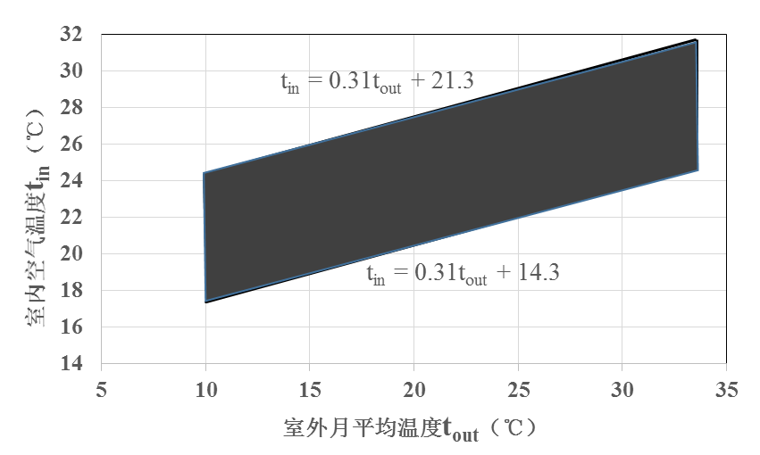
图 4.2-1 自然通风或复合通风建筑室内舒适温度范围
其中，室外月平均温度依据室外气象数据，本项目采用《中国建筑热环境分析专用气象数据集》。
2）当室内气流平均速度va>0.3m/s时，室内有风扇等个性化送风装置，采用下列方法调整室内舒适温度区间：
表4.2-1 室内平均气流速度对应的室内舒适温度上限值提高幅度
室内气流平均速度v_{a}（m/s） | 0.3＜v_{a}≤0.6 | 0.6＜v_{a}≤0.9 | 0.9＜v_{a}≤1.2
舒适温度上限提高幅度Δt（℃） | 1.2 | 1.8 | 2.2
当室内温度高于25℃时，允许采用提高气流速度的方式来补偿室内温度的上升，即室内舒适温度上限可进一步提高，提高幅度如上表所示。
在本项目中，对于未使用个性化送风装置的房间采用方法1）确定室内舒适温度范围，使用该装置的房间采用方法2）确定，各房间风速及室内舒适温度表详见第4章。
- 计算室内温度
本项目通过DeST3.0，求解自然通风复合通风工况下的室内温度。
- 计算室内适应性舒适温度时间比例
室内适应性舒适温度时间比例=$\frac{室内温度在热舒适区间 的时间}{建筑全年运行小时数}$
具体计算结果详见本报告书第5章。

计算参数

室外月平均温度
本项目取《中国建筑热环境分析专用气象数据集》中北京的气象数据。
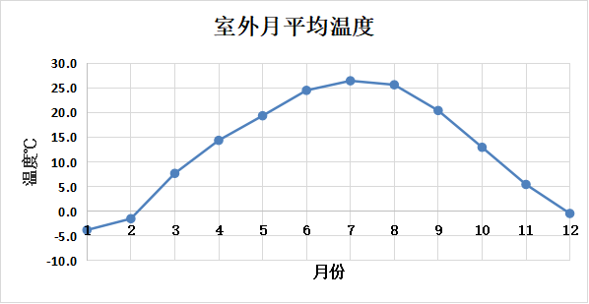
图 4.3-1 室外月平均温度

室内热舒适温度

月份 | 室外月平均温度（℃） | 室内热舒适温度范围（℃）
1 | -3.8 | 17.4~24.4
2 | -1.5 | 17.4~24.4
3 | 7.7 | 17.4~24.4
4 | 14.4 | 18.8~25.8
5 | 19.3 | 20.3~27.3
6 | 24.5 | 21.9~28.9
7 | 26.4 | 22.5~29.5
8 | 25.6 | 22.2~29.2
9 | 20.4 | 20.6~27.6
10 | 13.0 | 18.3~25.3
11 | 5.4 | 17.4~24.4
12 | -0.5 | 17.4~24.4

参评时间段
1月1日至12月31日。

围护结构热工性能参数
表 4.3-1 屋顶构造一
材料名称  （由上到下） | 厚度δ | 导热系数λ | 蓄热系数S | 修正系数 | 热阻R | 热惰性指标
材料名称  （由上到下） | (mm) | W/(m.K) | W/(㎡.K) | α | (㎡K)/W | D=R*S
水泥砂浆 | 20 | 0.930 | 11.370 | 1.00 | 0.022 | 0.245
c20细石混凝土(ρ=2300) | 40 | 1.510 | 15.243 | 1.00 | 0.026 | 0.404
挤塑聚苯板(ρ=25-32) | 110 | 0.030 | 0.320 | 1.10 | 3.333 | 1.173
轻骨料混凝土(找坡层) | 30 | 0.300 | 5.000 | 1.50 | 0.067 | 0.500
钢筋混凝土 | 120 | 1.740 | 17.200 | 1.00 | 0.069 | 1.186
石灰砂浆 | 20 | 0.810 | 10.070 | 1.00 | 0.025 | 0.249
各层之和∑ | 340 | － | － | － | 3.542 | 3.756
外表面太阳辐射吸收系数 | 0.70[默认]
传热系数K=1/(0.15+∑R) | 0.27

表 4.3-2 外墙构造一
材料名称  （由外到内） | 厚度δ | 导热系数λ | 蓄热系数S | 修正系数 | 热阻R | 热惰性指标
材料名称  （由外到内） | (mm) | W/(m.K) | W/(㎡.K) | α | (㎡K)/W | D=R*S
水泥砂浆 | 20 | 0.930 | 11.370 | 1.00 | 0.022 | 0.245
石墨聚苯板 | 70 | 0.033 | 0.280 | 1.10 | 1.928 | 0.594
钢筋混凝土 | 200 | 1.740 | 17.200 | 1.00 | 0.115 | 1.977
石灰砂浆 | 20 | 0.810 | 10.070 | 1.00 | 0.025 | 0.249
各层之和∑ | 310 | － | － | － | 2.090 | 3.064
外表面太阳辐射吸收系数 | 0.70[默认]
传热系数K=1/(0.15+∑R) | 0.45

表 4.3-3 热桥柱构造一
材料名称  （由外到内） | 厚度δ | 导热系数λ | 蓄热系数S | 修正系数 | 热阻R | 热惰性指标
材料名称  （由外到内） | (mm) | W/(m.K) | W/(㎡.K) | α | (㎡K)/W | D=R*S
水泥砂浆 | 20 | 0.930 | 11.370 | 1.00 | 0.022 | 0.245
石墨聚苯板 | 70 | 0.033 | 0.280 | 1.10 | 1.928 | 0.594
钢筋混凝土 | 200 | 1.740 | 17.200 | 1.00 | 0.115 | 1.977
石灰砂浆 | 20 | 0.810 | 10.070 | 1.00 | 0.025 | 0.249
各层之和∑ | 310 | － | － | － | 2.090 | 3.064
外表面太阳辐射吸收系数 | 0.70[默认]
传热系数K=1/(0.15+∑R) | 0.45

表 4.3-4 挑空楼板构造一
材料名称  （由上到下） | 厚度δ | 导热系数λ | 蓄热系数S | 修正系数 | 热阻R | 热惰性指标
材料名称  （由上到下） | (mm) | W/(m.K) | W/(㎡.K) | α | (㎡K)/W | D=R*S
水泥砂浆 | 20 | 0.930 | 11.370 | 1.00 | 0.022 | 0.245
挤塑聚苯板(ρ=25-32) | 70 | 0.030 | 0.320 | 1.10 | 2.121 | 0.747
钢筋混凝土 | 120 | 1.740 | 17.200 | 1.00 | 0.069 | 1.186
石灰砂浆 | 20 | 0.810 | 10.070 | 1.00 | 0.025 | 0.249
各层之和∑ | 230 | － | － | － | 2.236 | 2.426
传热系数K=1/(0.15+∑R) | 0.42

表 4.3-5 周边地面构造一
材料名称  （由上到下） | 厚度δ | 导热系数λ | 蓄热系数S | 修正系数 | 热阻R | 热惰性指标
材料名称  （由上到下） | (mm) | W/(m.K) | W/(㎡.K) | α | (㎡K)/W | D=R*S
水泥砂浆 | 20 | 0.930 | 11.370 | 1.00 | 0.022 | 0.245
挤塑聚苯板(ρ=25-32) | 50 | 0.030 | 0.320 | 1.10 | 1.515 | 0.533
钢筋混凝土 | 100 | 1.740 | 17.200 | 1.00 | 0.057 | 0.989
各层之和∑ | 170 | － | － | － | 1.594 | 1.766
传热系数K=1/(0.11+∑R) | 0.29

表 4.3-6 非周边地面构造一
材料名称  （由上到下） | 厚度δ | 导热系数λ | 蓄热系数S | 修正系数 | 热阻R | 热惰性指标
材料名称  （由上到下） | (mm) | W/(m.K) | W/(㎡.K) | α | (㎡K)/W | D=R*S
水泥砂浆 | 20 | 0.930 | 11.370 | 1.00 | 0.022 | 0.245
钢筋混凝土 | 120 | 1.740 | 17.200 | 1.00 | 0.069 | 1.186
各层之和∑ | 140 | － | － | － | 0.090 | 1.431
传热系数K=1/(0.11+∑R) | 0.30

表 4.3-7 控温房间隔墙构造一
材料名称 | 厚度δ | 导热系数λ | 蓄热系数S | 修正系数 | 热阻R | 热惰性指标
材料名称 | (mm) | W/(m.K) | W/(㎡.K) | α | (㎡K)/W | D=R*S
水泥砂浆 | 20 | 0.930 | 11.370 | 1.00 | 0.022 | 0.245
加气混凝土、泡沫混凝土(ρ=700) | 190 | 0.180 | 3.100 | 1.25 | 0.844 | 3.272
石灰砂浆 | 20 | 0.810 | 10.070 | 1.00 | 0.025 | 0.249
各层之和∑ | 230 | － | － | － | 0.891 | 3.765
传热系数K=1/(0.22+∑R) | 0.90

表 4.3-8 控温与非控温隔墙构造一
材料名称 | 厚度δ | 导热系数λ | 蓄热系数S | 修正系数 | 热阻R | 热惰性指标
材料名称 | (mm) | W/(m.K) | W/(㎡.K) | α | (㎡K)/W | D=R*S
水泥砂浆 | 20 | 0.930 | 11.370 | 1.00 | 0.022 | 0.245
加气混凝土、泡沫混凝土(ρ=700) | 190 | 0.180 | 3.100 | 1.00 | 1.056 | 3.272
石灰砂浆 | 20 | 0.810 | 10.070 | 1.00 | 0.025 | 0.249
各层之和∑ | 230 | － | － | － | 1.102 | 3.765
传热系数K=1/(0.22+∑R) | 0.76

表 4.3-9 控温房间楼板构造一
材料名称 | 厚度δ | 导热系数λ | 蓄热系数S | 修正系数 | 热阻R | 热惰性指标
材料名称 | (mm) | W/(m.K) | W/(㎡.K) | α | (㎡K)/W | D=R*S
水泥砂浆 | 20 | 0.930 | 11.370 | 1.00 | 0.022 | 0.245
聚苯乙烯泡沫塑料（灰板） | 15 | 0.033 | 0.280 | 1.20 | 0.379 | 0.127
钢筋混凝土 | 120 | 1.740 | 17.200 | 1.00 | 0.069 | 1.186
石灰砂浆 | 20 | 0.810 | 10.070 | 1.00 | 0.025 | 0.249
各层之和∑ | 175 | － | － | － | 0.494 | 1.807
传热系数K=1/(0.22+∑R) | 1.40

表 4.3-10 控温与非控温楼板构造一
材料名称 | 厚度δ | 导热系数λ | 蓄热系数S | 修正系数 | 热阻R | 热惰性指标
材料名称 | (mm) | W/(m.K) | W/(㎡.K) | α | (㎡K)/W | D=R*S
水泥砂浆 | 20 | 0.930 | 11.370 | 1.00 | 0.022 | 0.245
岩棉板(ρ=60-160) | 80 | 0.041 | 0.615 | 1.20 | 1.626 | 1.200
钢筋混凝土 | 120 | 1.740 | 17.200 | 1.00 | 0.069 | 1.186
石灰砂浆 | 20 | 0.810 | 10.070 | 1.00 | 0.025 | 0.249
各层之和∑ | 240 | － | － | － | 1.741 | 2.879
传热系数K=1/(0.22+∑R) | 0.51

表 4.3-11 非控温房间隔墙构造一
材料名称 | 厚度δ | 导热系数λ | 蓄热系数S | 修正系数 | 热阻R | 热惰性指标
材料名称 | (mm) | W/(m.K) | W/(㎡.K) | α | (㎡K)/W | D=R*S
水泥砂浆 | 20 | 0.930 | 11.370 | 1.00 | 0.022 | 0.245
混凝土多孔砖(190六孔砖） | 190 | 0.750 | 7.490 | 1.00 | 0.253 | 1.897
石灰砂浆 | 20 | 0.810 | 10.070 | 1.00 | 0.025 | 0.249
各层之和∑ | 230 | － | － | － | 0.300 | 2.391
传热系数K=1/(0.22+∑R) | 1.93

表 4.3-12 非控温房间楼板构造一
材料名称 | 厚度δ | 导热系数λ | 蓄热系数S | 修正系数 | 热阻R | 热惰性指标
材料名称 | (mm) | W/(m.K) | W/(㎡.K) | α | (㎡K)/W | D=R*S
水泥砂浆 | 20 | 0.930 | 11.370 | 1.00 | 0.022 | 0.245
钢筋混凝土 | 120 | 1.740 | 17.200 | 1.00 | 0.069 | 1.186
石灰砂浆 | 20 | 0.810 | 10.070 | 1.00 | 0.025 | 0.249
各层之和∑ | 160 | － | － | － | 0.115 | 1.679
传热系数K=1/(0.22+∑R) | 2.98

表 4.3-13 外门
构造名称 | 传热系数K (W/㎡.K)
保温门（多功能门） | 1.97

表 4.3-14 内门
构造名称 | 传热系数K (W/㎡.K)
内门 | 3.00

表 4.3-15外窗
做法名称 | 传热系数W/㎡.K | 遮阳系数
95系列内平开塑料窗：5单银Low-E+12(16)Ar+5+12(16)Ar+5单银Low-E | 0.90 | 0.38

表 4.3-16内窗
做法名称 | 传热系数W/㎡.K | 遮阳系数
70系列内平开下悬铝合金窗[5Low-E+12A+5+12A+5] | 1.80 | 0.39

房间类型参数
房间类型 | 过渡季新风量 | 冬季新风量 | 夏季新风量 | 平均风速(m/s) | 人员密度 | 照明功率  密度 | 电器设备  功率
健身活动室 | 10(次/h) | 0.5(次/h) | 10(次/h) | ≤0.3 | 4(㎡/人) | 9(W/㎡) | 5(W/㎡)
卫生间 | 10(次/h) | 0.5(次/h) | 10(次/h) | ≤0.3 | 0(人) | 6(W/㎡) | 5(W/㎡)
大厅 | 10(次/h) | 0.5(次/h) | 10(次/h) | ≤0.3 | 20(㎡/人) | 10(W/㎡) | 0(W/㎡)
开水间 | 10(次/h) | 0.5(次/h) | 10(次/h) | ≤0.3 | 1.39(㎡/人) | 9(W/㎡) | 5(W/㎡)
报告厅 | 10(次/h) | 0.5(次/h) | 10(次/h) | ≤0.3 | 2.5(㎡/人) | 9(W/㎡) | 5(W/㎡)
普通办公室 | 10(次/h) | 0.5(次/h) | 10(次/h) | ≤0.3 | 8(㎡/人) | 9(W/㎡) | 15(W/㎡)
普通教室 | 10(次/h) | 0.5(次/h) | 10(次/h) | ≤0.3 | 1.39(㎡/人) | 9(W/㎡) | 5(W/㎡)
楼梯间 | 10(次/h) | 0.5(次/h) | 10(次/h) | ≤0.3 | 0(人) | 5(W/㎡) | 5(W/㎡)
空房间 | 10(次/h) | 0.5(次/h) | 10(次/h) | ≤0.3 | 0(人) | 0(W/㎡) | 0(W/㎡)
视听阅览室 | 10(次/h) | 0.5(次/h) | 10(次/h) | ≤0.3 | 1.9(㎡/人) | 15(W/㎡) | 5(W/㎡)
设备间 | 10(次/h) | 0.5(次/h) | 10(次/h) | ≤0.3 | 0(人) | 3.5(W/㎡) | 15(W/㎡)
走廊 | 10(次/h) | 0.5(次/h) | 10(次/h) | ≤0.3 | 0(人) | 5(W/㎡) | 5(W/㎡)
阅览室 | 10(次/h) | 0.5(次/h) | 10(次/h) | ≤0.3 | 1.9(㎡/人) | 9(W/㎡) | 5(W/㎡)

说明：工作日和节假日房间时间表在附录7.1小结中展示。

结果分析

室内适应性热舒适温度达标比例统计
层号 | 房间编号 | 房间名称 | 面积(㎡) | 满足热舒适区间的时间比例(%)
1层 | 1001 | 黑匣子剧场 | 112.2 | 38.90
1层 | 1002 | 门厅 | 102.2 | 29.97
1层 | 1005 | 女卫 | 41.7 | 29.86
1层 | 1008 | 热计量间 | 21.5 | 30.55
2层 | 2001 | 房间 | 149.2 | 40.50
2层 | 2003 | 视听阅览室 | 112.4 | 49.00
2层 | 2004 | 大厅 | 107.5 | 30.61
2层 | 2005 | 阅览室 | 104.4 | 44.05
2层 | 2006 | 健身活动室 | 103.7 | 35.23
2层 | 2008 | 房间 | 46.8 | 42.32
2层 | 2009 | 大厅 | 42.0 | 30.19
3层 | 1002 | 普通教室 | 81.3 | 46.52
3层 | 1003 | 普通教室 | 80.4 | 48.47
3层 | 1004 | 普通教室 | 80.3 | 47.16
3层 | 1005 | 普通教室 | 79.6 | 49.81
3层 | 1006 | 普通教室 | 79.1 | 46.66
3层 | 1007 | 普通教室 | 78.8 | 49.24
3层 | 1008 | 普通教室 | 74.8 | 39.18
3层 | 1009 | 普通教室 | 74.2 | 48.45
3层 | 1010 | 普通教室 | 72.5 | 39.17
3层 | 1011 | 普通教室 | 72.5 | 38.78
3层 | 1012 | 普通教室 | 69.9 | 38.40
3层 | 1013 | 普通教室 | 61.8 | 37.61
4层 | 4002 | 普通教室 | 80.4 | 38.18
4层 | 4003 | 普通教室 | 80.3 | 35.73
4层 | 4004 | 普通教室 | 79.6 | 37.63
4层 | 4005 | 普通教室 | 79.1 | 36.85
4层 | 4006 | 普通教室 | 78.8 | 36.20
4层 | 4007 | 普通教室 | 74.8 | 32.85
4层 | 4008 | 普通教室 | 74.2 | 35.47
4层 | 4009 | 普通教室 | 72.5 | 33.55
4层 | 4010 | 普通教室 | 72.5 | 33.34
4层 | 4011 | 普通教室 | 69.9 | 32.45
4层 | 4012 | 普通教室 | 61.8 | 32.67
4层 | 4013 | 普通教室 | 61.8 | 36.53
4层 | 4015 | 房间 | 44.9 | 42.45
5层 | 1002 | 普通教室 | 81.3 | 45.80
5层 | 1003 | 普通教室 | 80.4 | 48.79
5层 | 1004 | 普通教室 | 80.3 | 45.48
5层 | 1005 | 普通教室 | 79.6 | 47.15
5层 | 1006 | 普通教室 | 79.1 | 47.32
5层 | 1007 | 普通教室 | 78.8 | 46.55
5层 | 1008 | 普通教室 | 74.8 | 39.19
5层 | 1009 | 普通教室 | 74.2 | 44.18
5层 | 1010 | 普通教室 | 72.5 | 39.37
5层 | 1011 | 普通教室 | 72.5 | 39.02
5层 | 1012 | 普通教室 | 69.9 | 38.24
5层 | 1013 | 普通教室 | 61.8 | 38.32
6层 | 1002 | 普通教室 | 80.4 | 36.67
6层 | 1003 | 普通教室 | 80.3 | 34.85
6层 | 1004 | 普通教室 | 79.6 | 35.79
6层 | 1005 | 普通教室 | 79.1 | 35.98
6层 | 1006 | 普通教室 | 78.8 | 35.13
6层 | 1007 | 普通教室 | 74.8 | 31.66
6层 | 1008 | 普通教室 | 74.2 | 34.87
6层 | 1009 | 普通教室 | 72.5 | 32.85
6层 | 1010 | 普通教室 | 72.5 | 32.24
6层 | 1011 | 普通教室 | 69.9 | 31.13
6层 | 1012 | 普通教室 | 61.8 | 31.74
6层 | 1013 | 普通教室 | 61.8 | 35.05
7层 | 1002 | 普通教室 | 81.3 | 41.71
7层 | 1003 | 普通教室 | 80.4 | 45.43
7层 | 1004 | 普通教室 | 80.3 | 42.16
7层 | 1005 | 普通教室 | 79.6 | 43.57
7层 | 1006 | 普通教室 | 79.1 | 44.16
7层 | 1007 | 普通教室 | 78.8 | 43.06
7层 | 1008 | 普通教室 | 74.8 | 37.26
7层 | 1009 | 普通教室 | 74.2 | 41.29
7层 | 1010 | 普通教室 | 72.5 | 37.32
7层 | 1011 | 普通教室 | 72.5 | 37.09
7层 | 1012 | 普通教室 | 69.9 | 36.53
7层 | 1013 | 普通教室 | 61.8 | 36.72
8层 | 1002 | 普通教室 | 80.4 | 31.50
8层 | 1003 | 普通教室 | 80.3 | 30.34
8层 | 1004 | 普通教室 | 79.6 | 30.76
8层 | 1005 | 普通教室 | 79.1 | 30.92
8层 | 1006 | 普通教室 | 78.8 | 30.34
8层 | 1007 | 普通教室 | 74.8 | 30.10
8层 | 1008 | 普通教室 | 74.2 | 30.62
8层 | 1009 | 普通教室 | 72.5 | 30.03
8层 | 1010 | 普通教室 | 72.5 | 30.05
8层 | 1011 | 普通教室 | 69.9 | 30.09
8层 | 1012 | 普通教室 | 61.8 | 30.05
8层 | 1013 | 普通教室 | 61.8 | 30.55
建筑满足热舒适区间的时间达标比例(%) |  |  |  | 38.10%

说明：建筑整体的室内热舒适区间的时间达标比例按照建筑各主要功能房间的计算值进行面积加权平均得出。

结论
该建筑主要功能房间满足热舒适区间的时间达标比例为38.10%，根据绿标5.2.9的第1条，应得2分。

附录

工作日/节假日房间参数

工作日/节假日人员逐时在室率(%)
房间类型 | 1 | 2 | 3 | 4 | 5 | 6 | 7 | 8 | 9 | 10 | 11 | 12 | 13 | 14 | 15 | 16 | 17 | 18 | 19 | 20 | 21 | 22 | 23 | 24
健身活动室 | 0 | 0 | 0 | 0 | 0 | 0 | 10 | 50 | 95 | 95 | 95 | 80 | 80 | 95 | 95 | 95 | 95 | 30 | 30 | 0 | 0 | 0 | 0 | 0
健身活动室 | 0 | 0 | 0 | 0 | 0 | 0 | 0 | 0 | 0 | 0 | 0 | 0 | 0 | 0 | 0 | 0 | 0 | 0 | 0 | 0 | 0 | 0 | 0 | 0
卫生间 | 0 | 0 | 0 | 0 | 0 | 0 | 10 | 50 | 95 | 95 | 95 | 80 | 80 | 95 | 95 | 95 | 95 | 30 | 30 | 0 | 0 | 0 | 0 | 0
卫生间 | 0 | 0 | 0 | 0 | 0 | 0 | 0 | 0 | 0 | 0 | 0 | 0 | 0 | 0 | 0 | 0 | 0 | 0 | 0 | 0 | 0 | 0 | 0 | 0
大厅 | 0 | 0 | 0 | 0 | 0 | 0 | 10 | 50 | 95 | 95 | 95 | 80 | 80 | 95 | 95 | 95 | 95 | 30 | 30 | 0 | 0 | 0 | 0 | 0
大厅 | 0 | 0 | 0 | 0 | 0 | 0 | 0 | 0 | 0 | 0 | 0 | 0 | 0 | 0 | 0 | 0 | 0 | 0 | 0 | 0 | 0 | 0 | 0 | 0
开水间 | 0 | 0 | 0 | 0 | 0 | 0 | 10 | 50 | 95 | 95 | 95 | 80 | 80 | 95 | 95 | 95 | 95 | 30 | 30 | 0 | 0 | 0 | 0 | 0
开水间 | 0 | 0 | 0 | 0 | 0 | 0 | 0 | 0 | 0 | 0 | 0 | 0 | 0 | 0 | 0 | 0 | 0 | 0 | 0 | 0 | 0 | 0 | 0 | 0
报告厅 | 0 | 0 | 0 | 0 | 0 | 0 | 10 | 50 | 95 | 95 | 95 | 80 | 80 | 95 | 95 | 95 | 95 | 30 | 30 | 0 | 0 | 0 | 0 | 0
报告厅 | 0 | 0 | 0 | 0 | 0 | 0 | 0 | 0 | 0 | 0 | 0 | 0 | 0 | 0 | 0 | 0 | 0 | 0 | 0 | 0 | 0 | 0 | 0 | 0
普通办公室 | 0 | 0 | 0 | 0 | 0 | 0 | 10 | 50 | 100 | 100 | 100 | 30 | 100 | 100 | 100 | 100 | 50 | 20 | 10 | 0 | 0 | 0 | 0 | 0
普通办公室 | 0 | 0 | 0 | 0 | 0 | 0 | 0 | 20 | 45 | 0 | 0 | 0 | 0 | 0 | 0 | 0 | 0 | 0 | 0 | 0 | 0 | 0 | 0 | 0
普通教室 | 0 | 0 | 0 | 0 | 0 | 0 | 10 | 50 | 95 | 95 | 95 | 80 | 80 | 95 | 95 | 95 | 95 | 30 | 30 | 0 | 0 | 0 | 0 | 0
普通教室 | 0 | 0 | 0 | 0 | 0 | 0 | 0 | 0 | 0 | 0 | 0 | 0 | 0 | 0 | 0 | 0 | 0 | 0 | 0 | 0 | 0 | 0 | 0 | 0
楼梯间 | 0 | 0 | 0 | 0 | 0 | 0 | 10 | 50 | 95 | 95 | 95 | 80 | 80 | 95 | 95 | 95 | 95 | 30 | 30 | 0 | 0 | 0 | 0 | 0
楼梯间 | 0 | 0 | 0 | 0 | 0 | 0 | 0 | 0 | 0 | 0 | 0 | 0 | 0 | 0 | 0 | 0 | 0 | 0 | 0 | 0 | 0 | 0 | 0 | 0
空房间 | 0 | 0 | 0 | 0 | 0 | 0 | 0 | 20 | 50 | 80 | 80 | 80 | 80 | 80 | 80 | 80 | 80 | 80 | 80 | 70 | 50 | 0 | 0 | 0
空房间 | 0 | 0 | 0 | 0 | 0 | 0 | 0 | 0 | 0 | 0 | 0 | 0 | 0 | 0 | 0 | 0 | 0 | 0 | 0 | 0 | 0 | 0 | 0 | 0
视听阅览室 | 0 | 0 | 0 | 0 | 0 | 0 | 10 | 50 | 95 | 95 | 95 | 80 | 80 | 95 | 95 | 95 | 95 | 30 | 30 | 0 | 0 | 0 | 0 | 0
视听阅览室 | 0 | 0 | 0 | 0 | 0 | 0 | 0 | 0 | 0 | 0 | 0 | 0 | 0 | 0 | 0 | 0 | 0 | 0 | 0 | 0 | 0 | 0 | 0 | 0
设备间 | 0 | 0 | 0 | 0 | 0 | 0 | 0 | 20 | 50 | 80 | 80 | 80 | 80 | 80 | 80 | 80 | 80 | 80 | 80 | 70 | 50 | 0 | 0 | 0
设备间 | 0 | 0 | 0 | 0 | 0 | 0 | 0 | 0 | 0 | 0 | 0 | 0 | 0 | 0 | 0 | 0 | 0 | 0 | 0 | 0 | 0 | 0 | 0 | 0
走廊 | 0 | 0 | 0 | 0 | 0 | 0 | 10 | 50 | 95 | 95 | 95 | 80 | 80 | 95 | 95 | 95 | 95 | 30 | 30 | 0 | 0 | 0 | 0 | 0
走廊 | 0 | 0 | 0 | 0 | 0 | 0 | 0 | 0 | 0 | 0 | 0 | 0 | 0 | 0 | 0 | 0 | 0 | 0 | 0 | 0 | 0 | 0 | 0 | 0
阅览室 | 0 | 0 | 0 | 0 | 0 | 0 | 10 | 50 | 95 | 95 | 95 | 80 | 80 | 95 | 95 | 95 | 95 | 30 | 30 | 0 | 0 | 0 | 0 | 0
阅览室 | 0 | 0 | 0 | 0 | 0 | 0 | 0 | 0 | 0 | 0 | 0 | 0 | 0 | 0 | 0 | 0 | 0 | 0 | 0 | 0 | 0 | 0 | 0 | 0
注：上行：工作日；下行：节假日

工作日/节假日照明开关时间表(%)
房间类型 | 1 | 2 | 3 | 4 | 5 | 6 | 7 | 8 | 9 | 10 | 11 | 12 | 13 | 14 | 15 | 16 | 17 | 18 | 19 | 20 | 21 | 22 | 23 | 24
健身活动室 | 0 | 0 | 0 | 0 | 0 | 0 | 10 | 50 | 95 | 95 | 95 | 80 | 80 | 95 | 95 | 95 | 95 | 30 | 30 | 0 | 0 | 0 | 0 | 0
健身活动室 | 0 | 0 | 0 | 0 | 0 | 0 | 0 | 0 | 0 | 0 | 0 | 0 | 0 | 0 | 0 | 0 | 0 | 0 | 0 | 0 | 0 | 0 | 0 | 0
卫生间 | 0 | 0 | 0 | 0 | 0 | 0 | 10 | 50 | 95 | 95 | 95 | 80 | 80 | 95 | 95 | 95 | 95 | 30 | 30 | 0 | 0 | 0 | 0 | 0
卫生间 | 0 | 0 | 0 | 0 | 0 | 0 | 0 | 0 | 0 | 0 | 0 | 0 | 0 | 0 | 0 | 0 | 0 | 0 | 0 | 0 | 0 | 0 | 0 | 0
大厅 | 0 | 0 | 0 | 0 | 0 | 0 | 10 | 50 | 95 | 95 | 95 | 80 | 80 | 95 | 95 | 95 | 95 | 30 | 30 | 0 | 0 | 0 | 0 | 0
大厅 | 0 | 0 | 0 | 0 | 0 | 0 | 0 | 0 | 0 | 0 | 0 | 0 | 0 | 0 | 0 | 0 | 0 | 0 | 0 | 0 | 0 | 0 | 0 | 0
开水间 | 0 | 0 | 0 | 0 | 0 | 0 | 10 | 50 | 95 | 95 | 95 | 80 | 80 | 95 | 95 | 95 | 95 | 30 | 30 | 0 | 0 | 0 | 0 | 0
开水间 | 0 | 0 | 0 | 0 | 0 | 0 | 0 | 0 | 0 | 0 | 0 | 0 | 0 | 0 | 0 | 0 | 0 | 0 | 0 | 0 | 0 | 0 | 0 | 0
报告厅 | 0 | 0 | 0 | 0 | 0 | 0 | 10 | 50 | 95 | 95 | 95 | 80 | 80 | 95 | 95 | 95 | 95 | 30 | 30 | 0 | 0 | 0 | 0 | 0
报告厅 | 0 | 0 | 0 | 0 | 0 | 0 | 0 | 0 | 0 | 0 | 0 | 0 | 0 | 0 | 0 | 0 | 0 | 0 | 0 | 0 | 0 | 0 | 0 | 0
普通办公室 | 10 | 10 | 10 | 10 | 10 | 10 | 10 | 36 | 62 | 56 | 54 | 43 | 53 | 55 | 58 | 67 | 40 | 18 | 10 | 10 | 10 | 10 | 10 | 10
普通办公室 | 0 | 0 | 0 | 0 | 0 | 0 | 0 | 0 | 0 | 0 | 0 | 0 | 0 | 0 | 0 | 0 | 0 | 0 | 0 | 0 | 0 | 0 | 0 | 0
普通教室 | 0 | 0 | 0 | 0 | 0 | 0 | 10 | 50 | 95 | 95 | 95 | 80 | 80 | 95 | 95 | 95 | 95 | 30 | 30 | 0 | 0 | 0 | 0 | 0
普通教室 | 0 | 0 | 0 | 0 | 0 | 0 | 0 | 0 | 0 | 0 | 0 | 0 | 0 | 0 | 0 | 0 | 0 | 0 | 0 | 0 | 0 | 0 | 0 | 0
楼梯间 | 0 | 0 | 0 | 0 | 0 | 0 | 10 | 50 | 95 | 95 | 95 | 80 | 80 | 95 | 95 | 95 | 95 | 30 | 30 | 0 | 0 | 0 | 0 | 0
楼梯间 | 0 | 0 | 0 | 0 | 0 | 0 | 0 | 0 | 0 | 0 | 0 | 0 | 0 | 0 | 0 | 0 | 0 | 0 | 0 | 0 | 0 | 0 | 0 | 0
空房间 | 10 | 10 | 10 | 10 | 10 | 10 | 10 | 50 | 60 | 60 | 60 | 60 | 60 | 60 | 60 | 60 | 80 | 90 | 100 | 100 | 100 | 10 | 10 | 10
空房间 | 0 | 0 | 0 | 0 | 0 | 0 | 0 | 0 | 0 | 0 | 0 | 0 | 0 | 0 | 0 | 0 | 0 | 0 | 0 | 0 | 0 | 0 | 0 | 0
视听阅览室 | 0 | 0 | 0 | 0 | 0 | 0 | 10 | 50 | 95 | 95 | 95 | 80 | 80 | 95 | 95 | 95 | 95 | 30 | 30 | 0 | 0 | 0 | 0 | 0
视听阅览室 | 0 | 0 | 0 | 0 | 0 | 0 | 0 | 0 | 0 | 0 | 0 | 0 | 0 | 0 | 0 | 0 | 0 | 0 | 0 | 0 | 0 | 0 | 0 | 0
设备间 | 10 | 10 | 10 | 10 | 10 | 10 | 10 | 50 | 60 | 60 | 60 | 60 | 60 | 60 | 60 | 60 | 80 | 90 | 100 | 100 | 100 | 10 | 10 | 10
设备间 | 0 | 0 | 0 | 0 | 0 | 0 | 0 | 0 | 0 | 0 | 0 | 0 | 0 | 0 | 0 | 0 | 0 | 0 | 0 | 0 | 0 | 0 | 0 | 0
走廊 | 0 | 0 | 0 | 0 | 0 | 0 | 10 | 50 | 95 | 95 | 95 | 80 | 80 | 95 | 95 | 95 | 95 | 30 | 30 | 0 | 0 | 0 | 0 | 0
走廊 | 0 | 0 | 0 | 0 | 0 | 0 | 0 | 0 | 0 | 0 | 0 | 0 | 0 | 0 | 0 | 0 | 0 | 0 | 0 | 0 | 0 | 0 | 0 | 0
阅览室 | 0 | 0 | 0 | 0 | 0 | 0 | 10 | 50 | 95 | 95 | 95 | 80 | 80 | 95 | 95 | 95 | 95 | 30 | 30 | 0 | 0 | 0 | 0 | 0
阅览室 | 0 | 0 | 0 | 0 | 0 | 0 | 0 | 0 | 0 | 0 | 0 | 0 | 0 | 0 | 0 | 0 | 0 | 0 | 0 | 0 | 0 | 0 | 0 | 0
注：上行：工作日；下行：节假日

工作日/节假日设备逐时使用率(%)
房间类型 | 1 | 2 | 3 | 4 | 5 | 6 | 7 | 8 | 9 | 10 | 11 | 12 | 13 | 14 | 15 | 16 | 17 | 18 | 19 | 20 | 21 | 22 | 23 | 24
健身活动室 | 0 | 0 | 0 | 0 | 0 | 0 | 10 | 50 | 95 | 95 | 95 | 50 | 50 | 95 | 95 | 95 | 95 | 30 | 30 | 0 | 0 | 0 | 0 | 0
健身活动室 | 0 | 0 | 0 | 0 | 0 | 0 | 0 | 0 | 0 | 0 | 0 | 0 | 0 | 0 | 0 | 0 | 0 | 0 | 0 | 0 | 0 | 0 | 0 | 0
卫生间 | 0 | 0 | 0 | 0 | 0 | 0 | 10 | 50 | 95 | 95 | 95 | 50 | 50 | 95 | 95 | 95 | 95 | 30 | 30 | 0 | 0 | 0 | 0 | 0
卫生间 | 0 | 0 | 0 | 0 | 0 | 0 | 0 | 0 | 0 | 0 | 0 | 0 | 0 | 0 | 0 | 0 | 0 | 0 | 0 | 0 | 0 | 0 | 0 | 0
大厅 | 0 | 0 | 0 | 0 | 0 | 0 | 10 | 50 | 95 | 95 | 95 | 50 | 50 | 95 | 95 | 95 | 95 | 30 | 30 | 0 | 0 | 0 | 0 | 0
大厅 | 0 | 0 | 0 | 0 | 0 | 0 | 0 | 0 | 0 | 0 | 0 | 0 | 0 | 0 | 0 | 0 | 0 | 0 | 0 | 0 | 0 | 0 | 0 | 0
开水间 | 0 | 0 | 0 | 0 | 0 | 0 | 10 | 50 | 95 | 95 | 95 | 50 | 50 | 95 | 95 | 95 | 95 | 30 | 30 | 0 | 0 | 0 | 0 | 0
开水间 | 0 | 0 | 0 | 0 | 0 | 0 | 0 | 0 | 0 | 0 | 0 | 0 | 0 | 0 | 0 | 0 | 0 | 0 | 0 | 0 | 0 | 0 | 0 | 0
报告厅 | 0 | 0 | 0 | 0 | 0 | 0 | 10 | 50 | 95 | 95 | 95 | 50 | 50 | 95 | 95 | 95 | 95 | 30 | 30 | 0 | 0 | 0 | 0 | 0
报告厅 | 0 | 0 | 0 | 0 | 0 | 0 | 0 | 0 | 0 | 0 | 0 | 0 | 0 | 0 | 0 | 0 | 0 | 0 | 0 | 0 | 0 | 0 | 0 | 0
普通办公室 | 0 | 0 | 0 | 0 | 0 | 0 | 10 | 50 | 100 | 100 | 100 | 100 | 100 | 100 | 100 | 100 | 50 | 20 | 10 | 0 | 0 | 0 | 0 | 0
普通办公室 | 0 | 0 | 0 | 0 | 0 | 0 | 0 | 0 | 0 | 0 | 0 | 0 | 0 | 0 | 0 | 0 | 0 | 0 | 0 | 0 | 0 | 0 | 0 | 0
普通教室 | 0 | 0 | 0 | 0 | 0 | 0 | 10 | 50 | 95 | 95 | 95 | 50 | 50 | 95 | 95 | 95 | 95 | 30 | 30 | 0 | 0 | 0 | 0 | 0
普通教室 | 0 | 0 | 0 | 0 | 0 | 0 | 0 | 0 | 0 | 0 | 0 | 0 | 0 | 0 | 0 | 0 | 0 | 0 | 0 | 0 | 0 | 0 | 0 | 0
楼梯间 | 0 | 0 | 0 | 0 | 0 | 0 | 10 | 50 | 95 | 95 | 95 | 50 | 50 | 95 | 95 | 95 | 95 | 30 | 30 | 0 | 0 | 0 | 0 | 0
楼梯间 | 0 | 0 | 0 | 0 | 0 | 0 | 0 | 0 | 0 | 0 | 0 | 0 | 0 | 0 | 0 | 0 | 0 | 0 | 0 | 0 | 0 | 0 | 0 | 0
空房间 | 0 | 0 | 0 | 0 | 0 | 0 | 0 | 30 | 50 | 80 | 80 | 80 | 80 | 80 | 80 | 80 | 80 | 80 | 80 | 70 | 50 | 0 | 0 | 0
空房间 | 0 | 0 | 0 | 0 | 0 | 0 | 0 | 0 | 0 | 0 | 0 | 0 | 0 | 0 | 0 | 0 | 0 | 0 | 0 | 0 | 0 | 0 | 0 | 0
视听阅览室 | 0 | 0 | 0 | 0 | 0 | 0 | 10 | 50 | 95 | 95 | 95 | 50 | 50 | 95 | 95 | 95 | 95 | 30 | 30 | 0 | 0 | 0 | 0 | 0
视听阅览室 | 0 | 0 | 0 | 0 | 0 | 0 | 0 | 0 | 0 | 0 | 0 | 0 | 0 | 0 | 0 | 0 | 0 | 0 | 0 | 0 | 0 | 0 | 0 | 0
设备间 | 0 | 0 | 0 | 0 | 0 | 0 | 0 | 30 | 50 | 80 | 80 | 80 | 80 | 80 | 80 | 80 | 80 | 80 | 80 | 70 | 50 | 0 | 0 | 0
设备间 | 0 | 0 | 0 | 0 | 0 | 0 | 0 | 0 | 0 | 0 | 0 | 0 | 0 | 0 | 0 | 0 | 0 | 0 | 0 | 0 | 0 | 0 | 0 | 0
走廊 | 0 | 0 | 0 | 0 | 0 | 0 | 10 | 50 | 95 | 95 | 95 | 50 | 50 | 95 | 95 | 95 | 95 | 30 | 30 | 0 | 0 | 0 | 0 | 0
走廊 | 0 | 0 | 0 | 0 | 0 | 0 | 0 | 0 | 0 | 0 | 0 | 0 | 0 | 0 | 0 | 0 | 0 | 0 | 0 | 0 | 0 | 0 | 0 | 0
阅览室 | 0 | 0 | 0 | 0 | 0 | 0 | 10 | 50 | 95 | 95 | 95 | 50 | 50 | 95 | 95 | 95 | 95 | 30 | 30 | 0 | 0 | 0 | 0 | 0
阅览室 | 0 | 0 | 0 | 0 | 0 | 0 | 0 | 0 | 0 | 0 | 0 | 0 | 0 | 0 | 0 | 0 | 0 | 0 | 0 | 0 | 0 | 0 | 0 | 0
注：上行：工作日；下行：节假日

主要功能房间全年逐时温度
黑匣子剧场[1001]
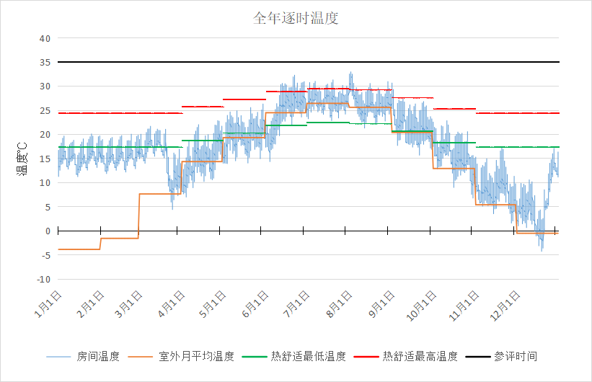
1001房间全年逐时温度图
门厅[1002]
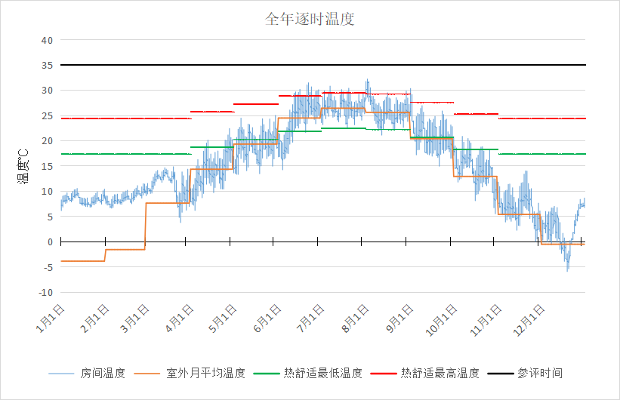
1002房间全年逐时温度图
女卫[1005]
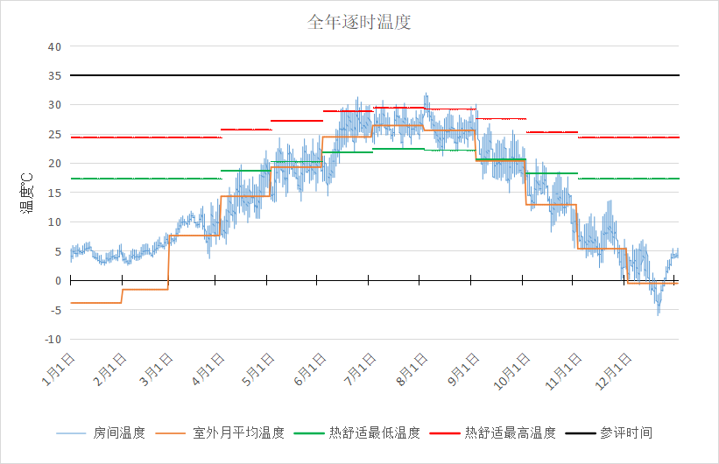
1005房间全年逐时温度图
热计量间[1008]
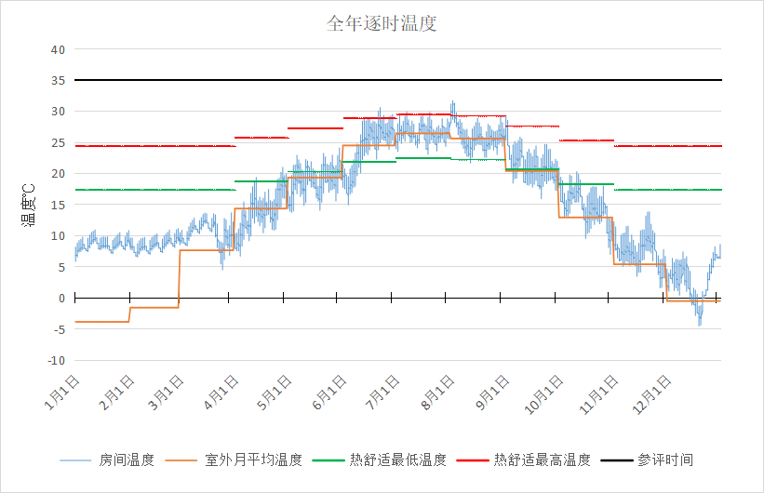
1008房间全年逐时温度图
房间[2001]
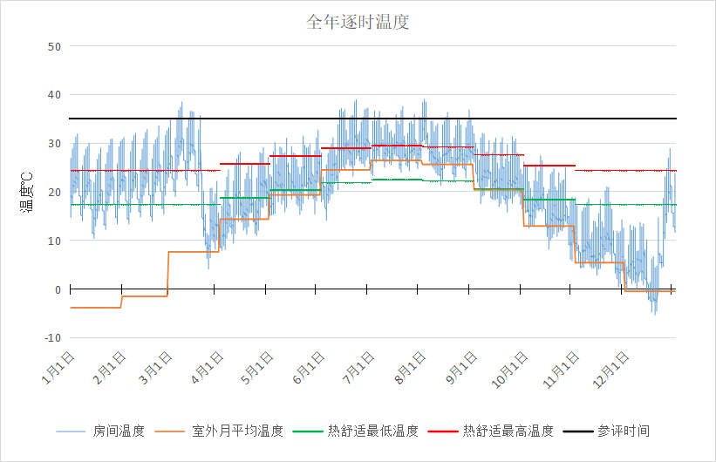
2001房间全年逐时温度图
视听阅览室[2003]
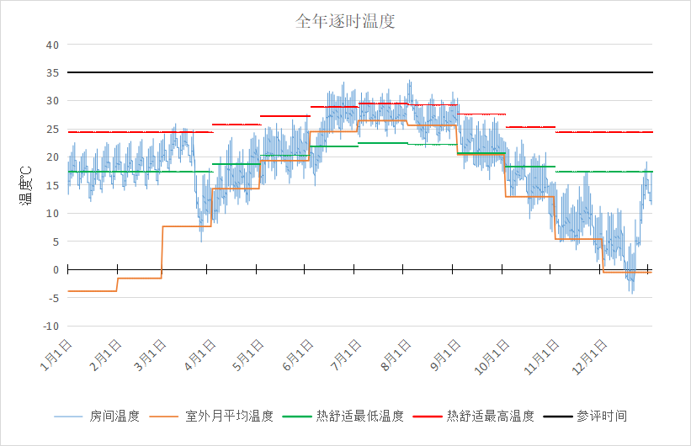
2003房间全年逐时温度图
大厅[2004]
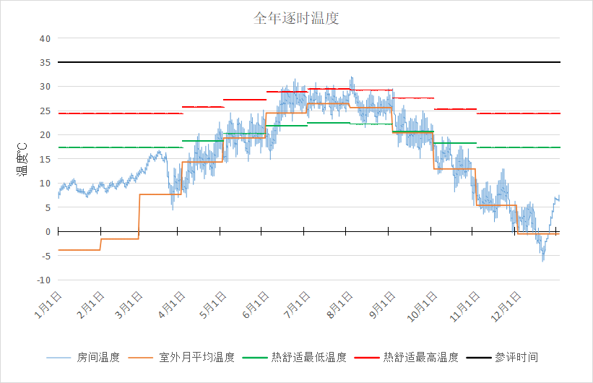
2004房间全年逐时温度图
阅览室[2005]
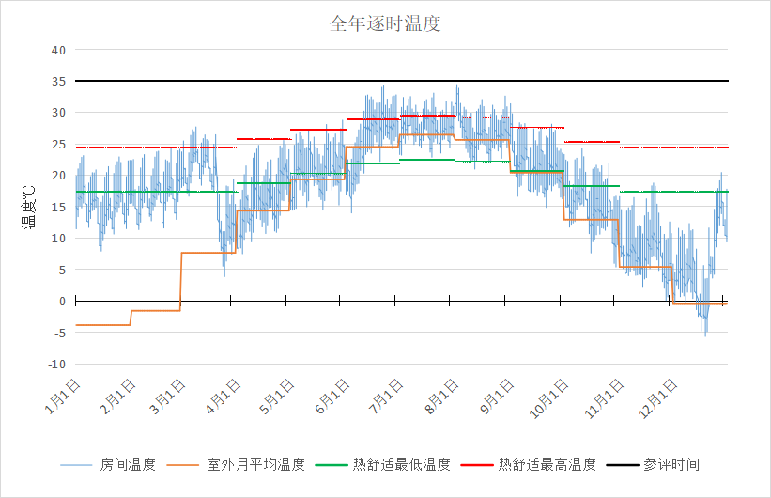
2005房间全年逐时温度图
健身活动室[2006]
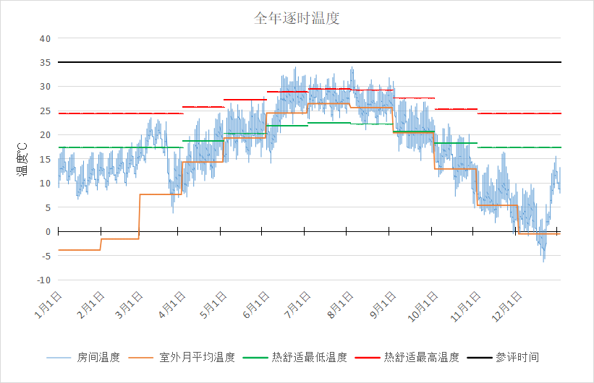
2006房间全年逐时温度图
房间[2008]
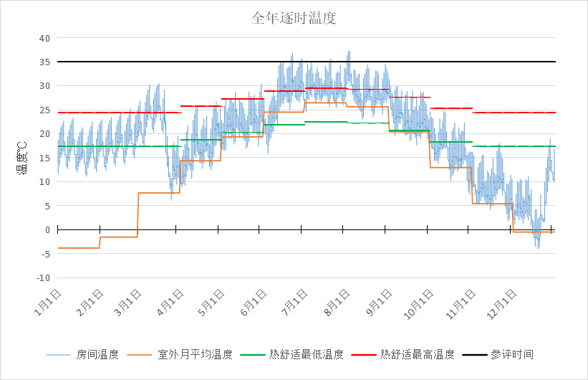
2008房间全年逐时温度图
大厅[2009]
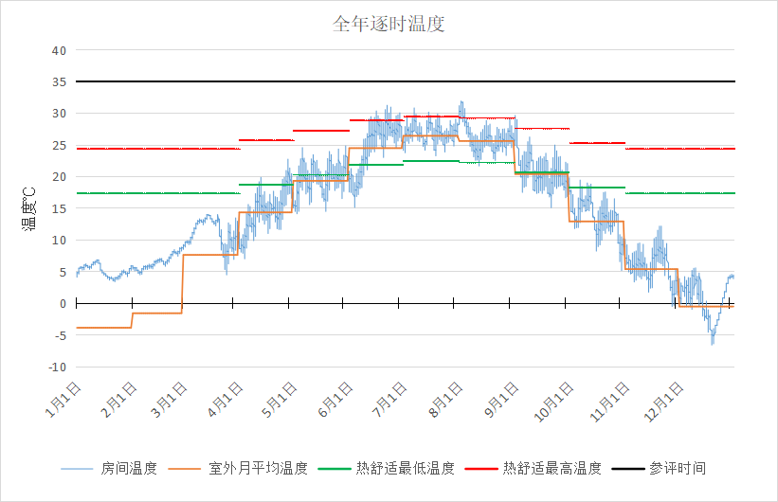
2009房间全年逐时温度图
普通教室[1002]
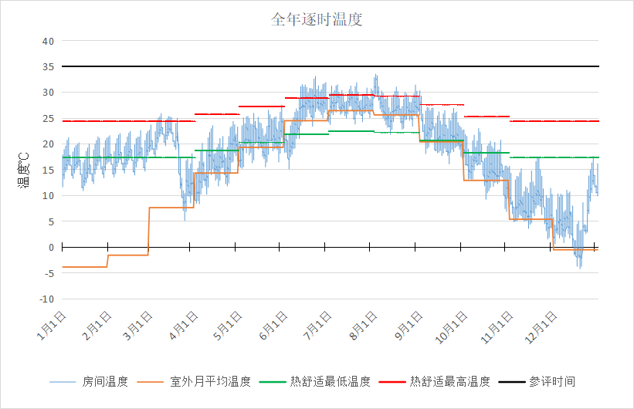
1002房间全年逐时温度图
普通教室[1003]
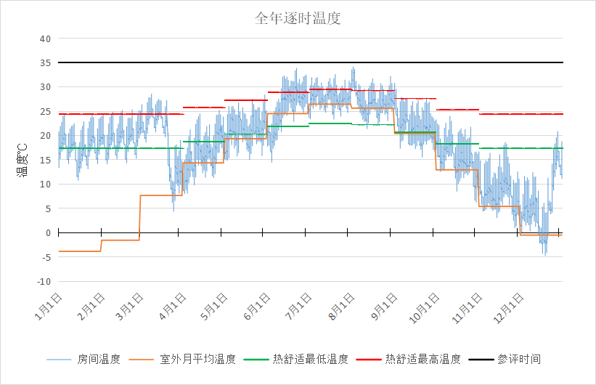
1003房间全年逐时温度图
普通教室[1004]
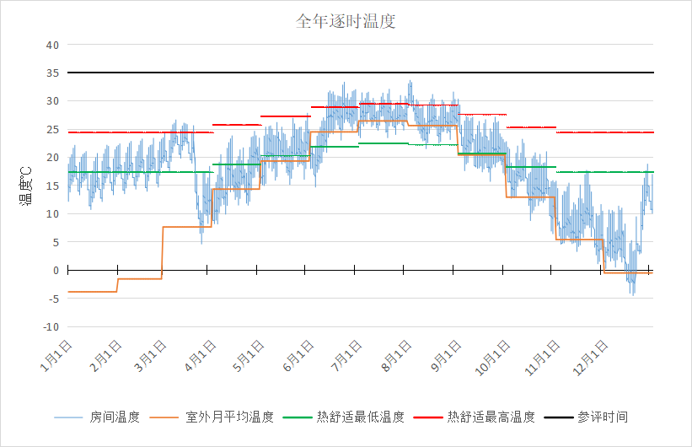
1004房间全年逐时温度图
普通教室[1005]
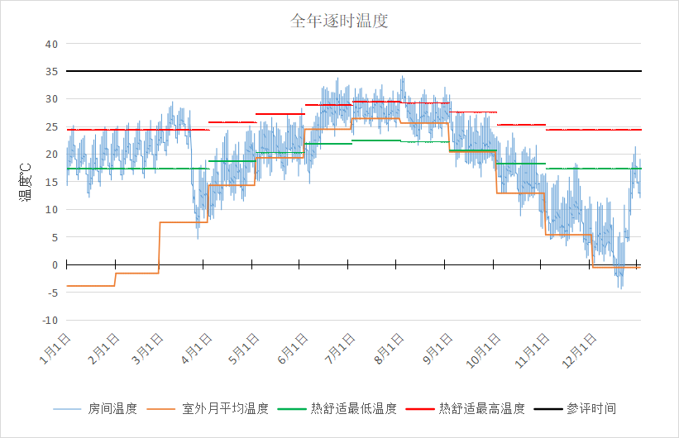
1005房间全年逐时温度图
普通教室[1006]
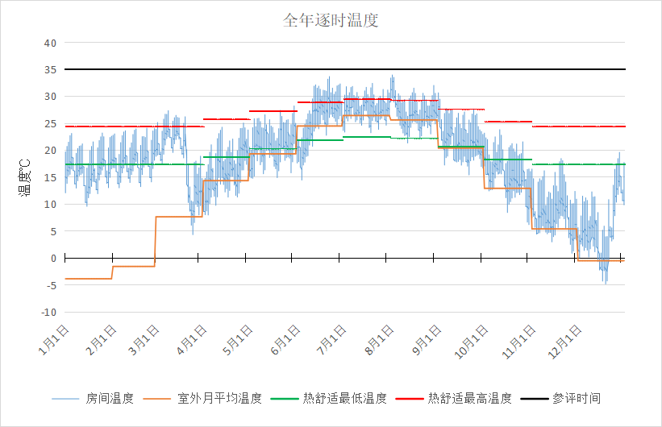
1006房间全年逐时温度图
普通教室[1007]
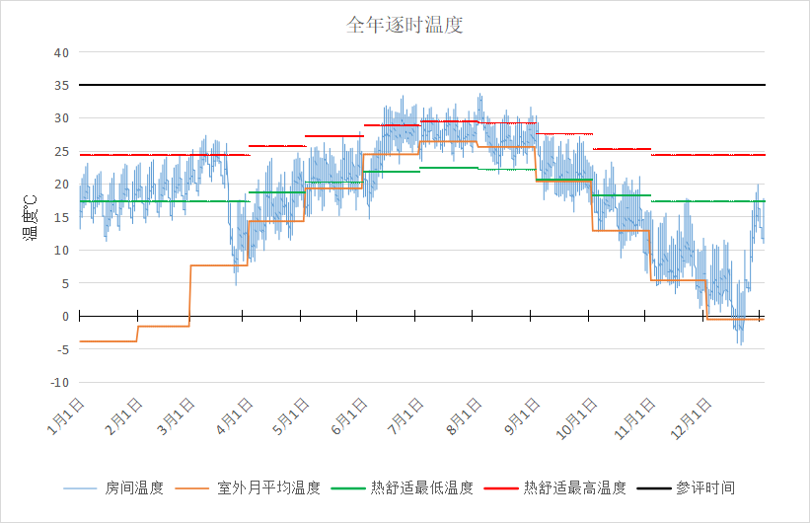
1007房间全年逐时温度图
普通教室[1008]
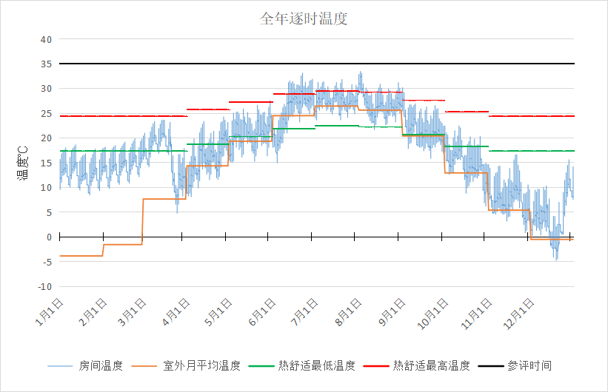
1008房间全年逐时温度图
普通教室[1009]
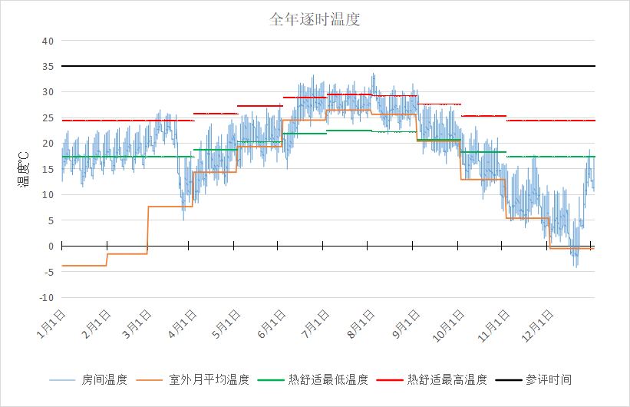
1009房间全年逐时温度图
普通教室[1010]
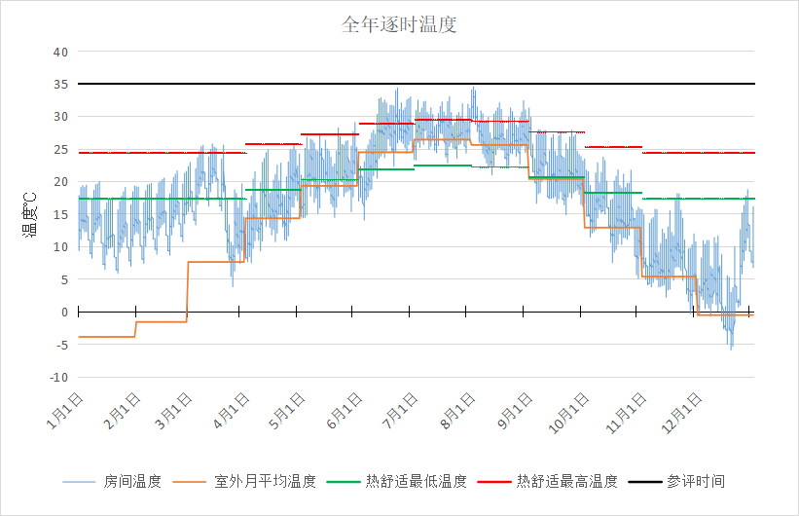
1010房间全年逐时温度图
普通教室[1011]
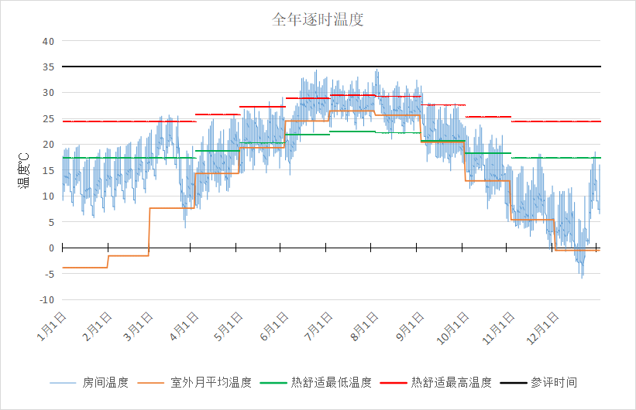
1011房间全年逐时温度图
普通教室[1012]
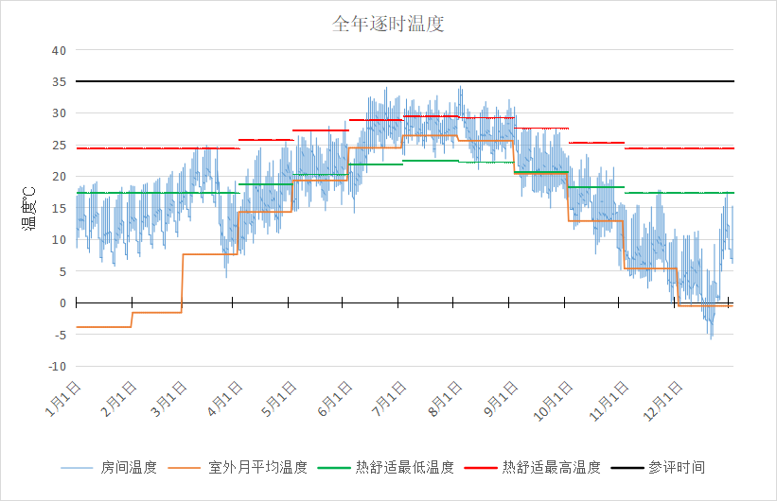
1012房间全年逐时温度图
普通教室[1013]
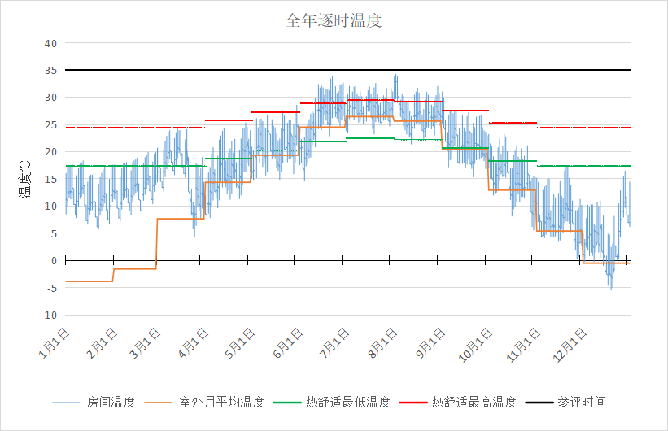
1013房间全年逐时温度图
普通教室[4002]
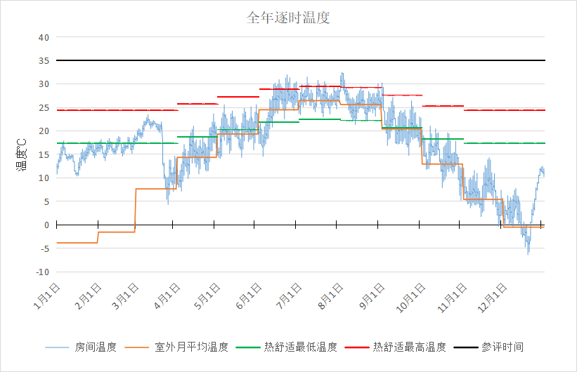
4002房间全年逐时温度图
普通教室[4003]
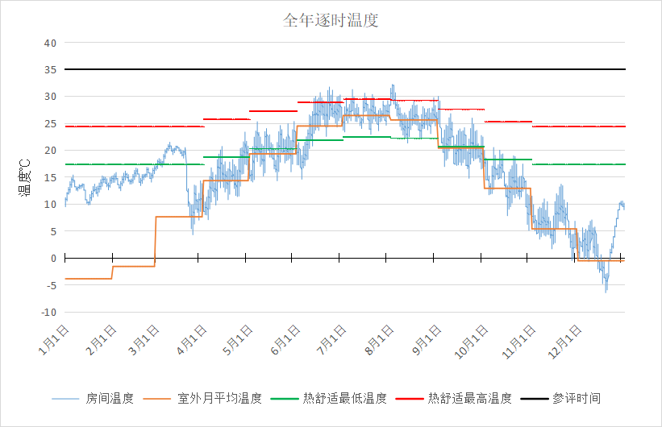
4003房间全年逐时温度图
普通教室[4004]
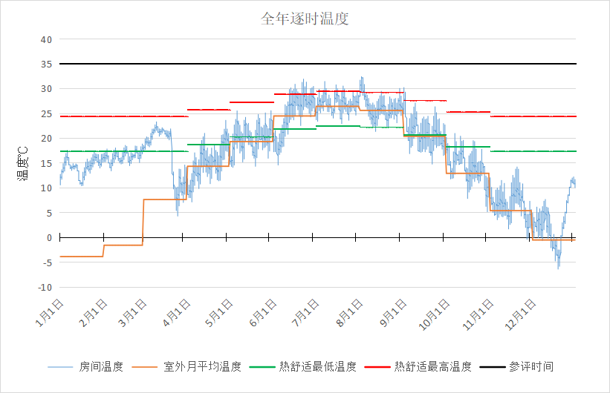
4004房间全年逐时温度图
普通教室[4005]
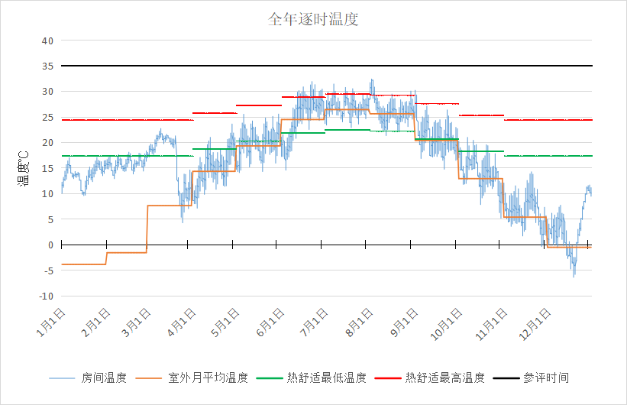
4005房间全年逐时温度图
普通教室[4006]
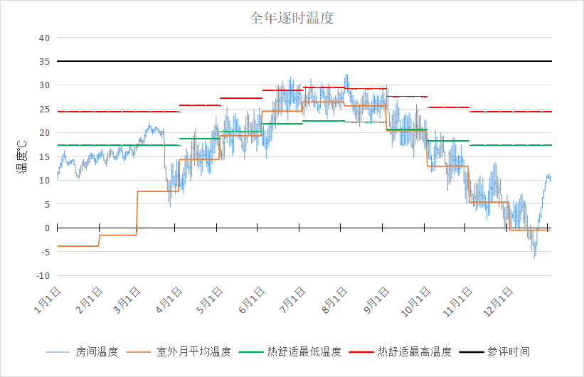
4006房间全年逐时温度图
普通教室[4007]
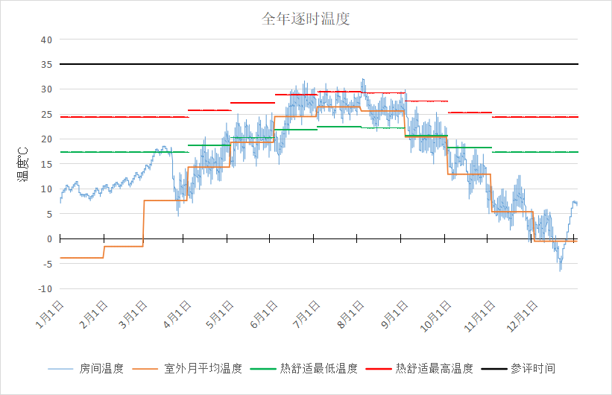
4007房间全年逐时温度图
普通教室[4008]
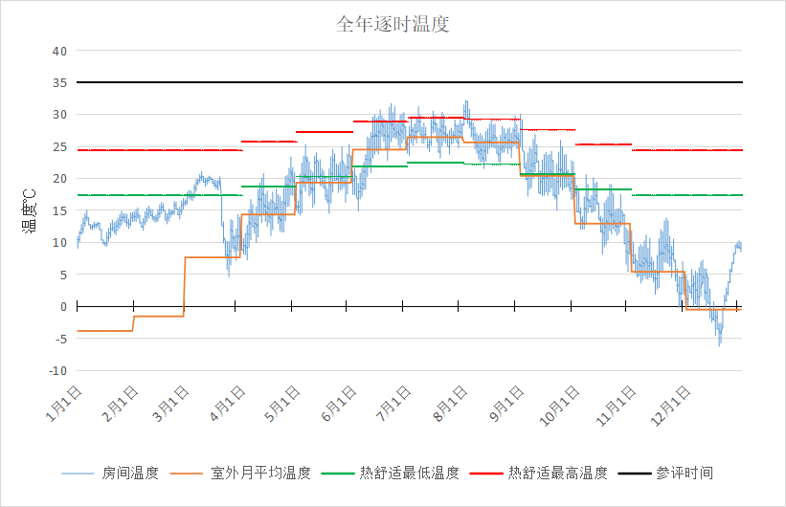
4008房间全年逐时温度图
普通教室[4009]
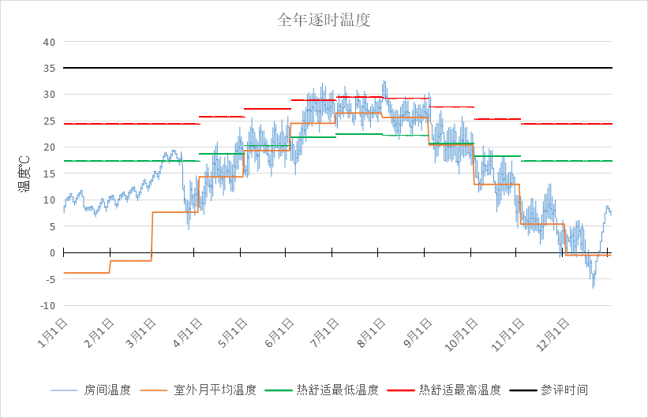
4009房间全年逐时温度图
普通教室[4010]
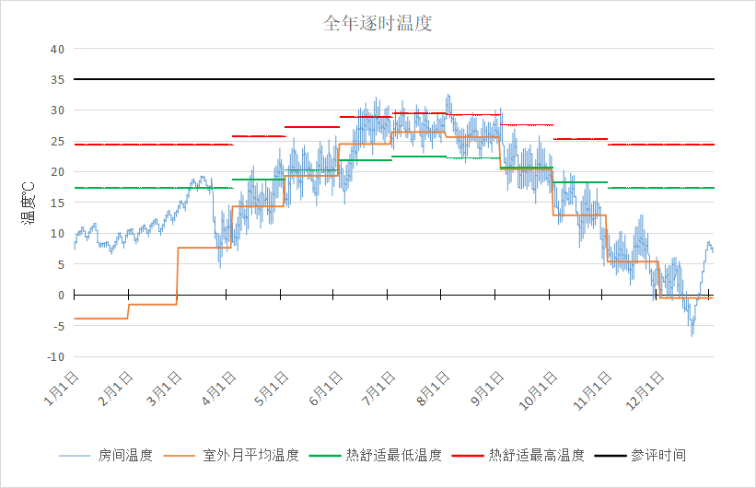
4010房间全年逐时温度图
普通教室[4011]
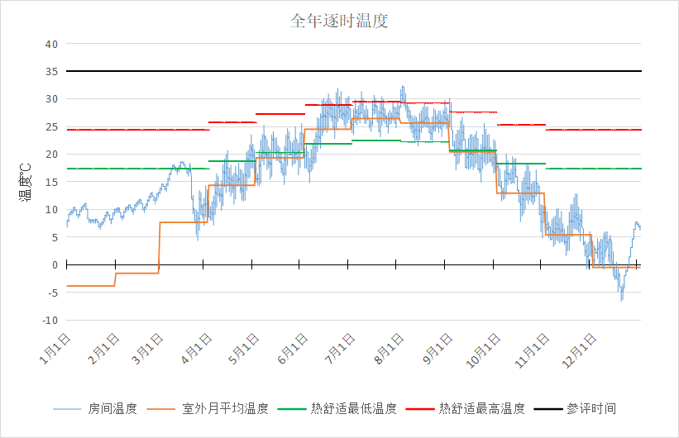
4011房间全年逐时温度图
普通教室[4012]
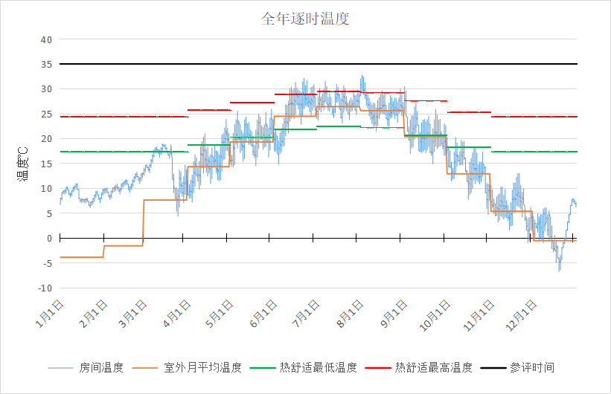
4012房间全年逐时温度图
普通教室[4013]
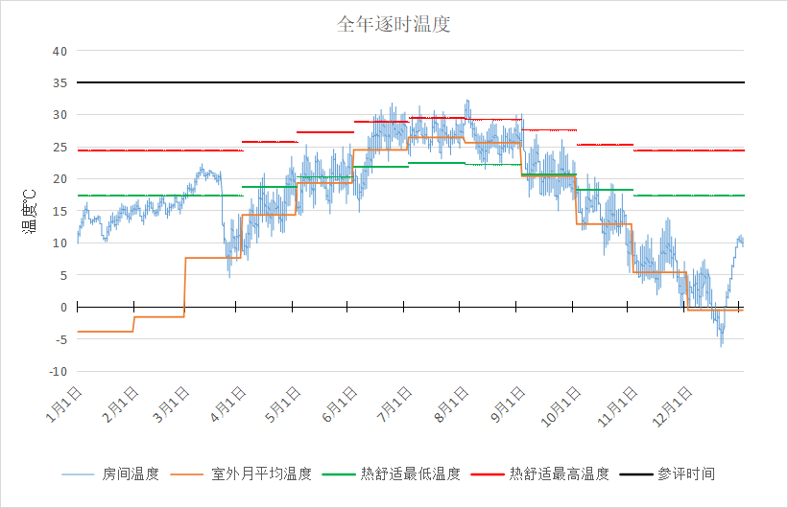
4013房间全年逐时温度图
房间[4015]
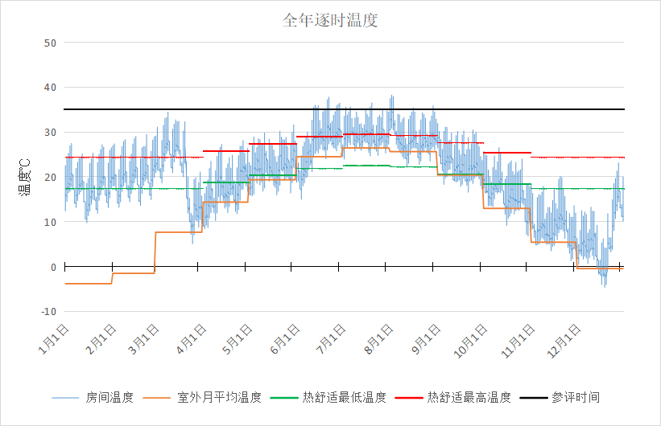
4015房间全年逐时温度图
普通教室[1002]
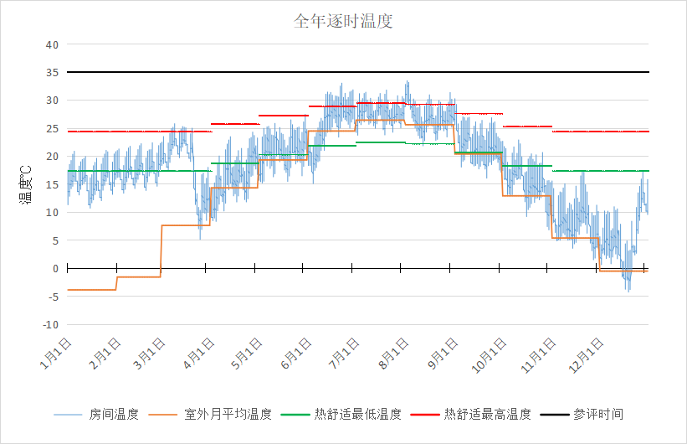
1002房间全年逐时温度图
普通教室[1003]
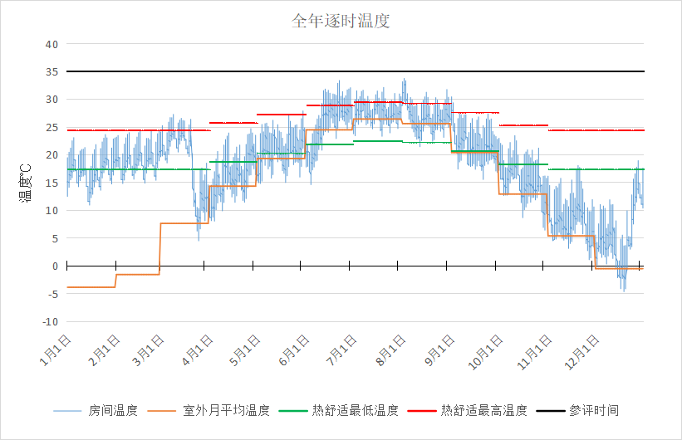
1003房间全年逐时温度图
普通教室[1004]
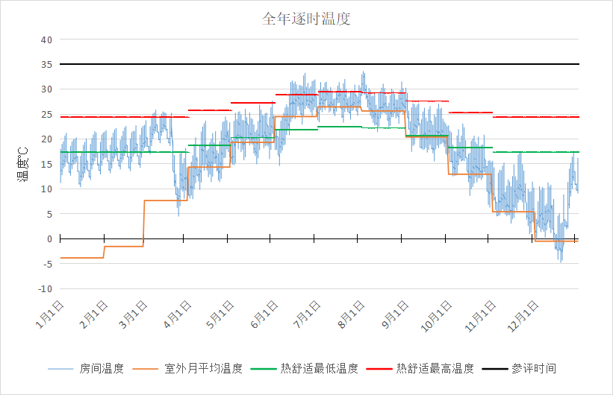
1004房间全年逐时温度图
普通教室[1005]
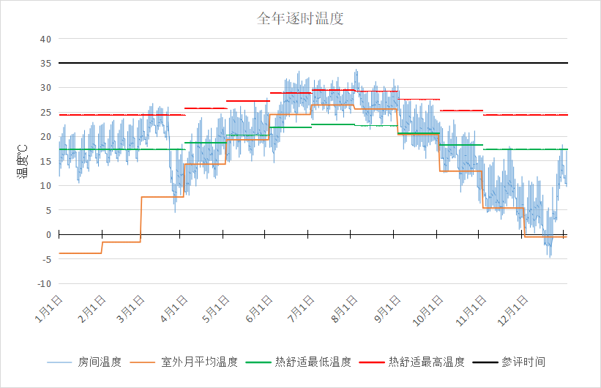
1005房间全年逐时温度图
普通教室[1006]
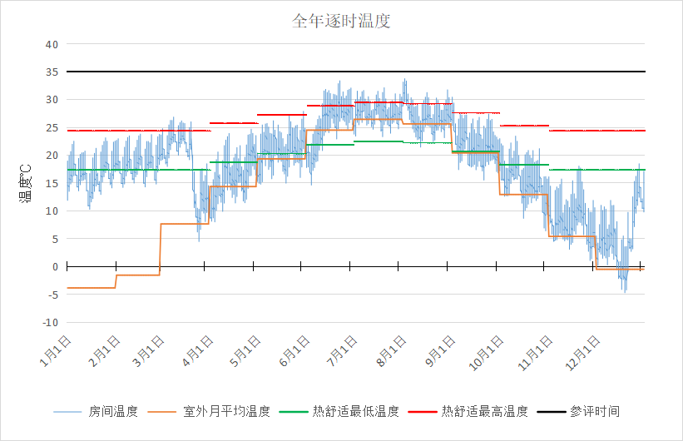
1006房间全年逐时温度图
普通教室[1007]
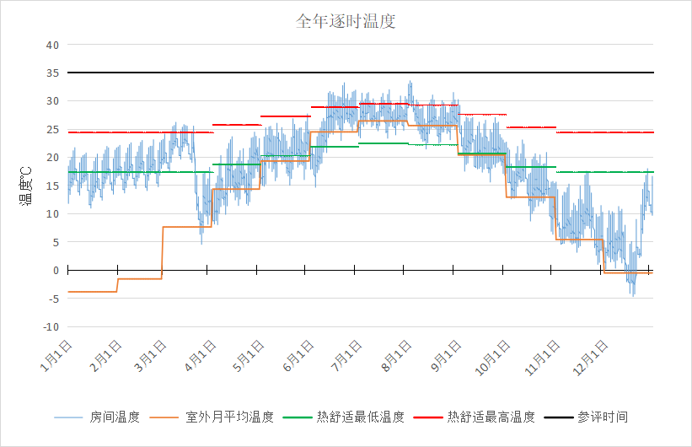
1007房间全年逐时温度图
普通教室[1008]
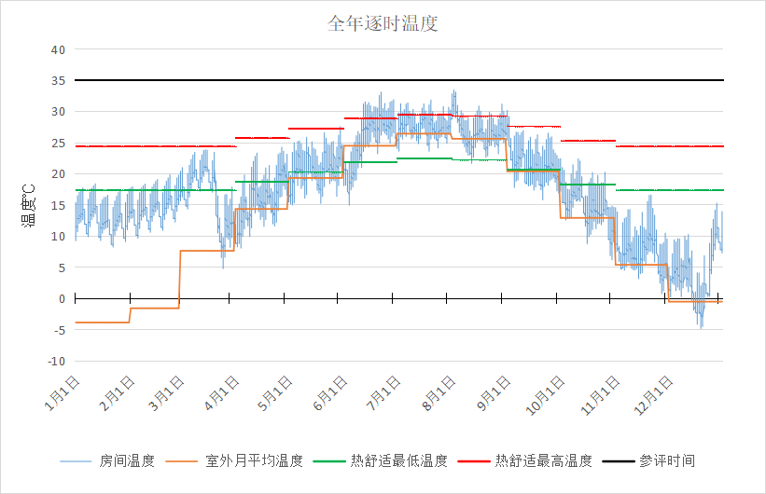
1008房间全年逐时温度图
普通教室[1009]
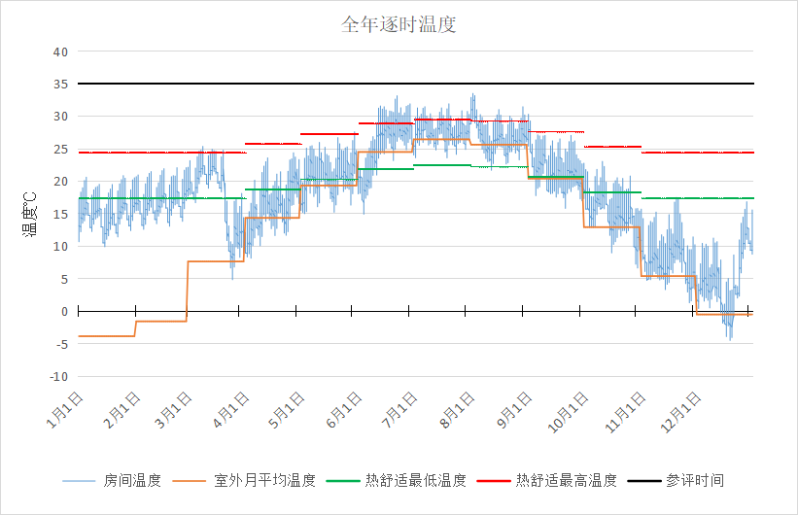
1009房间全年逐时温度图
普通教室[1010]
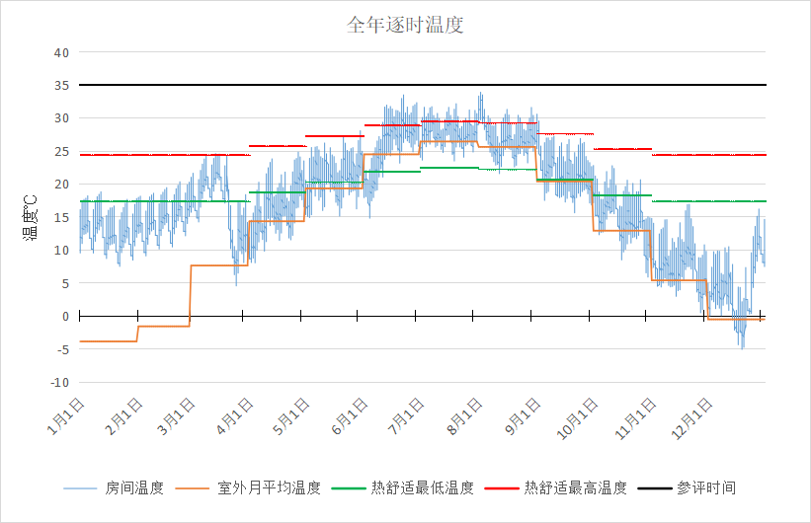
1010房间全年逐时温度图
普通教室[1011]
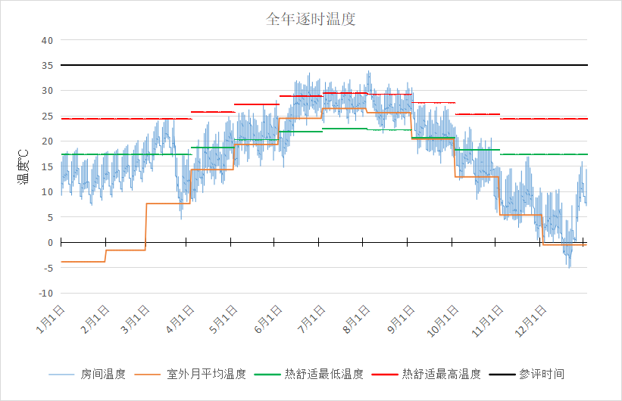
1011房间全年逐时温度图
普通教室[1012]
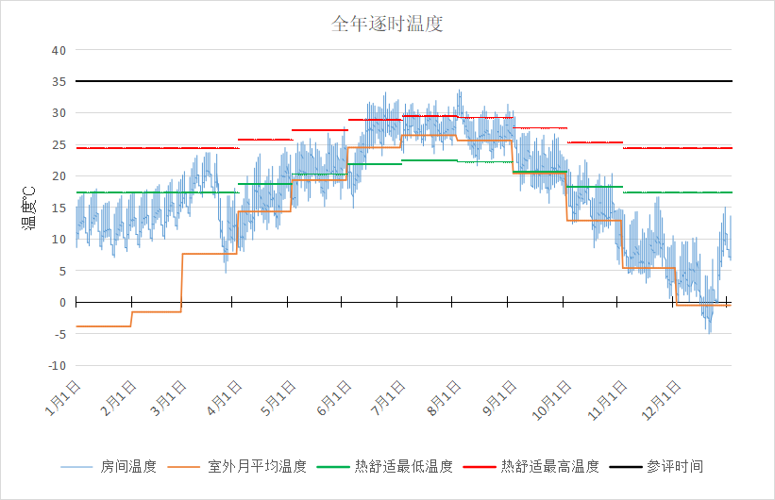
1012房间全年逐时温度图
普通教室[1013]
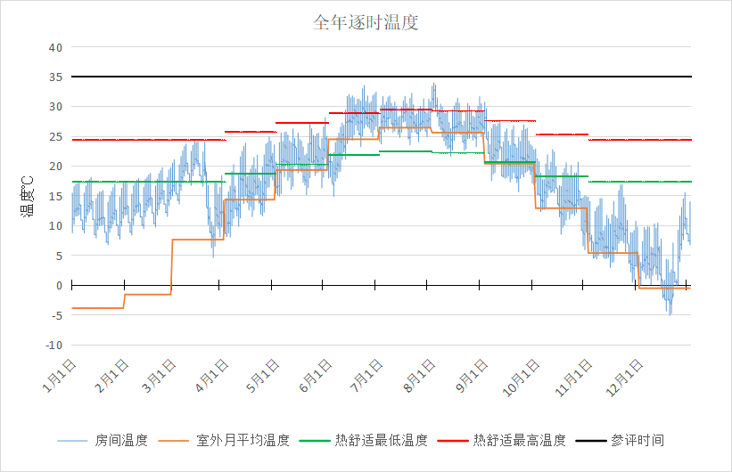
1013房间全年逐时温度图
普通教室[1002]
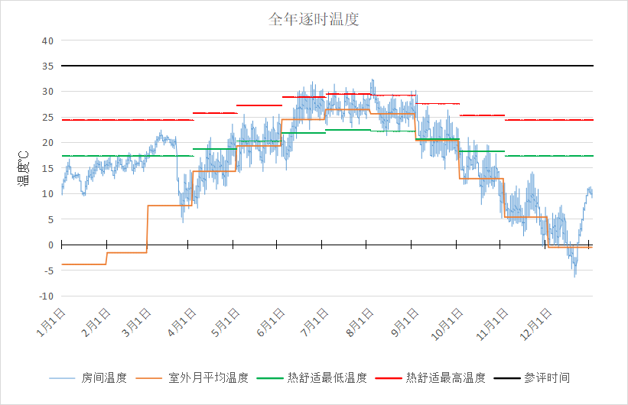
1002房间全年逐时温度图
普通教室[1003]
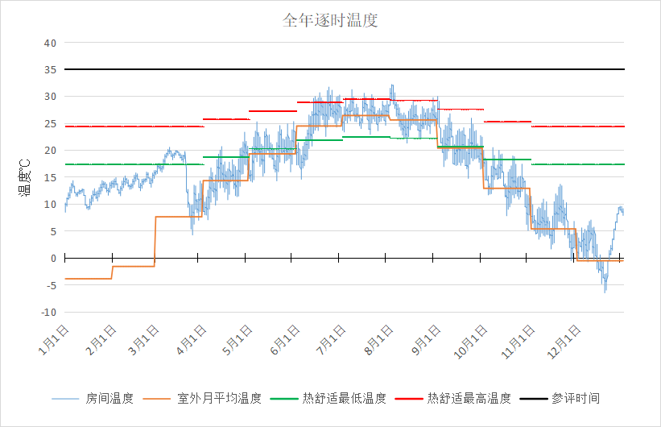
1003房间全年逐时温度图
普通教室[1004]
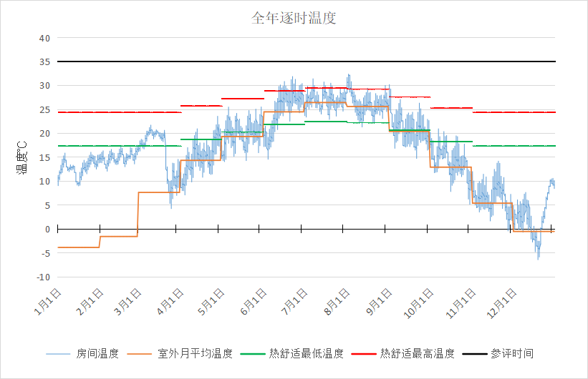
1004房间全年逐时温度图
普通教室[1005]
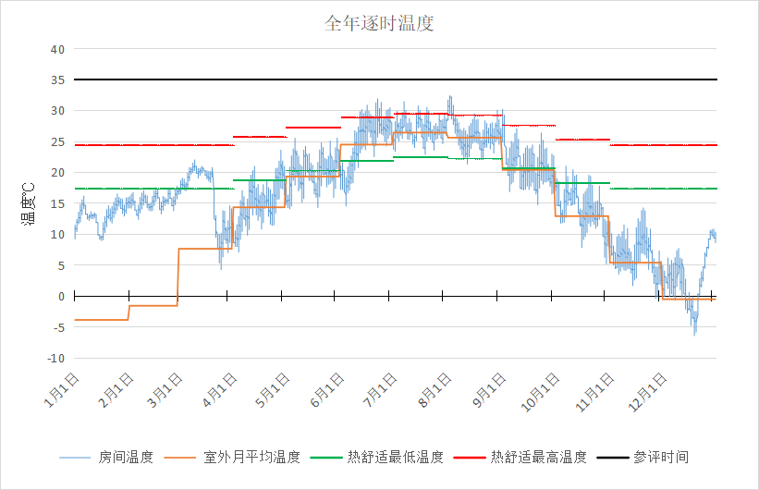
1005房间全年逐时温度图
普通教室[1006]
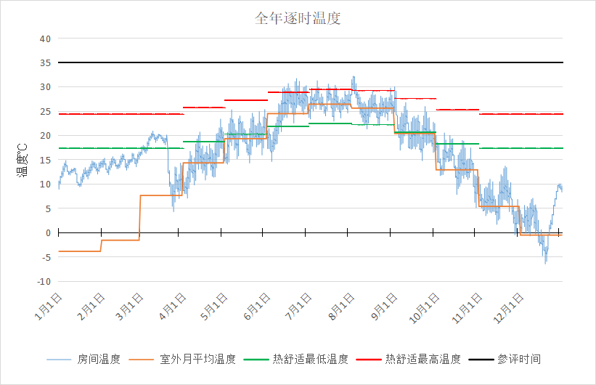
1006房间全年逐时温度图
普通教室[1007]
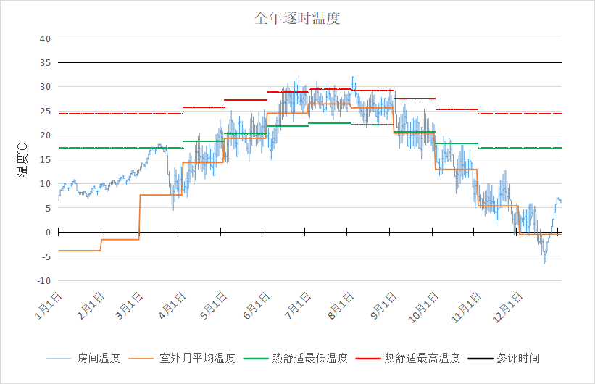
1007房间全年逐时温度图
普通教室[1008]
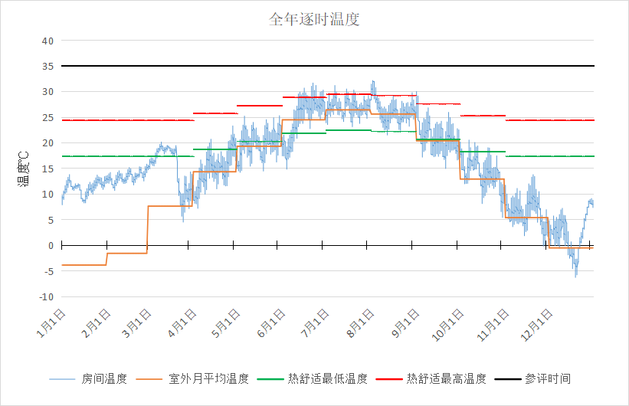
1008房间全年逐时温度图
普通教室[1009]
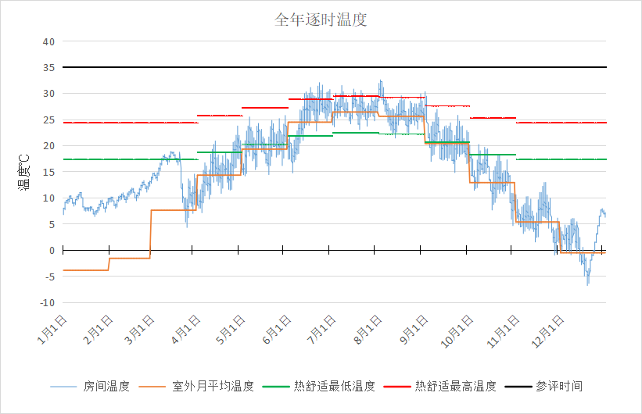
1009房间全年逐时温度图
普通教室[1010]
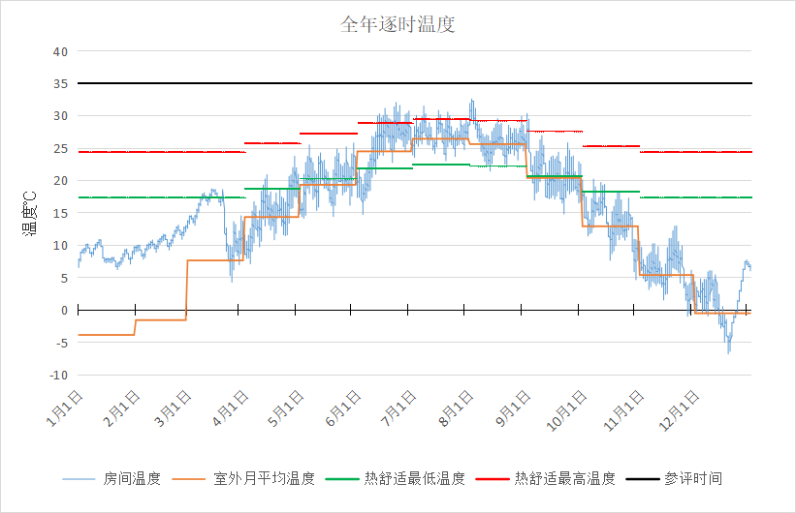
1010房间全年逐时温度图
普通教室[1011]
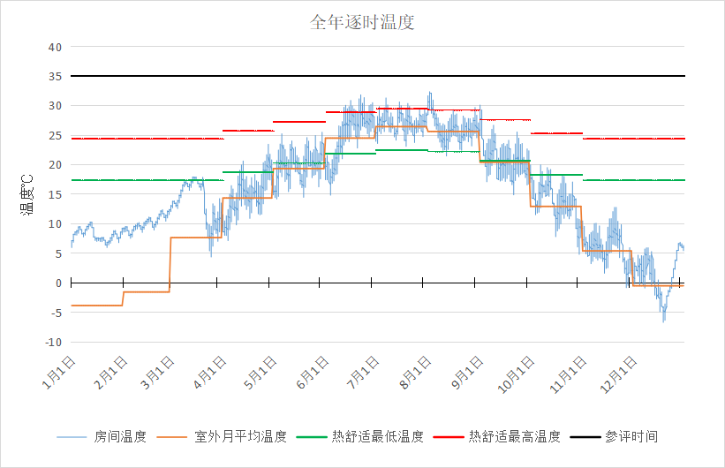
1011房间全年逐时温度图
普通教室[1012]
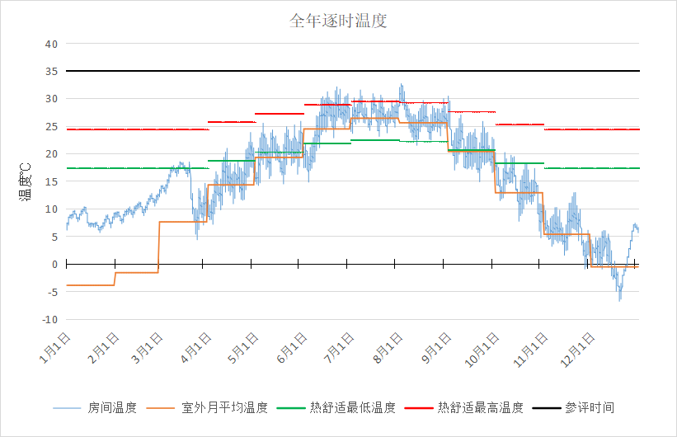
1012房间全年逐时温度图
普通教室[1013]
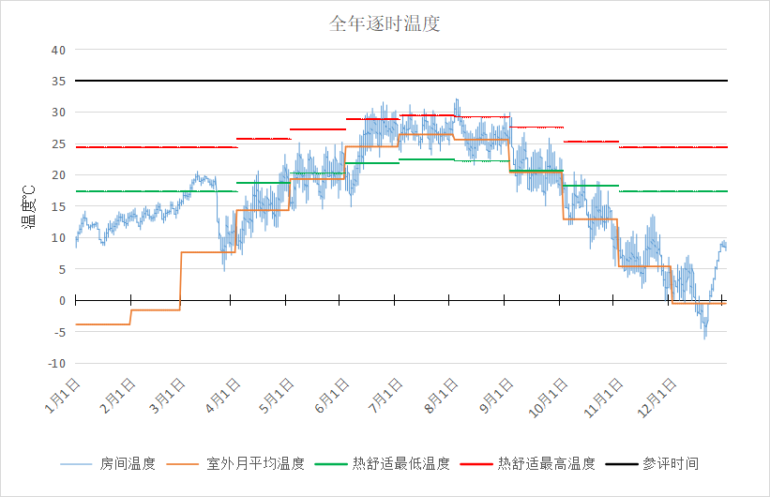
1013房间全年逐时温度图
普通教室[1002]
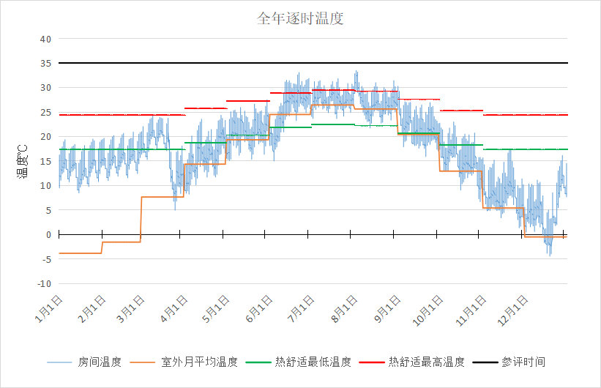
1002房间全年逐时温度图
普通教室[1003]
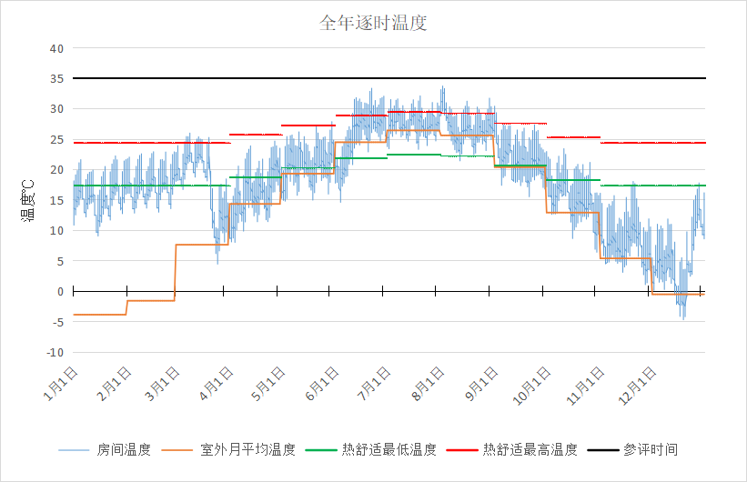
1003房间全年逐时温度图
普通教室[1004]
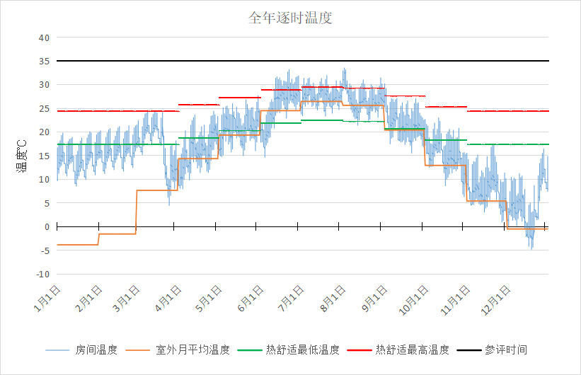
1004房间全年逐时温度图
普通教室[1005]
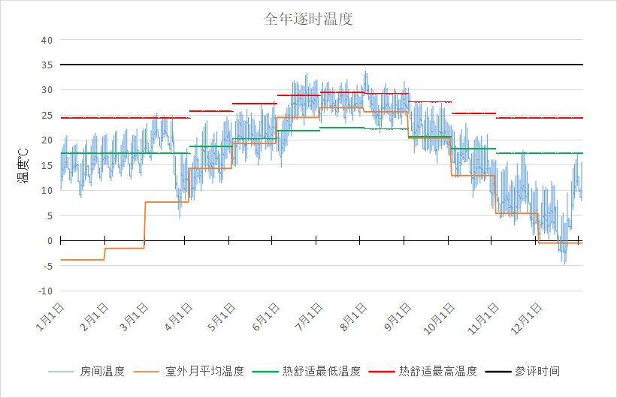
1005房间全年逐时温度图
普通教室[1006]
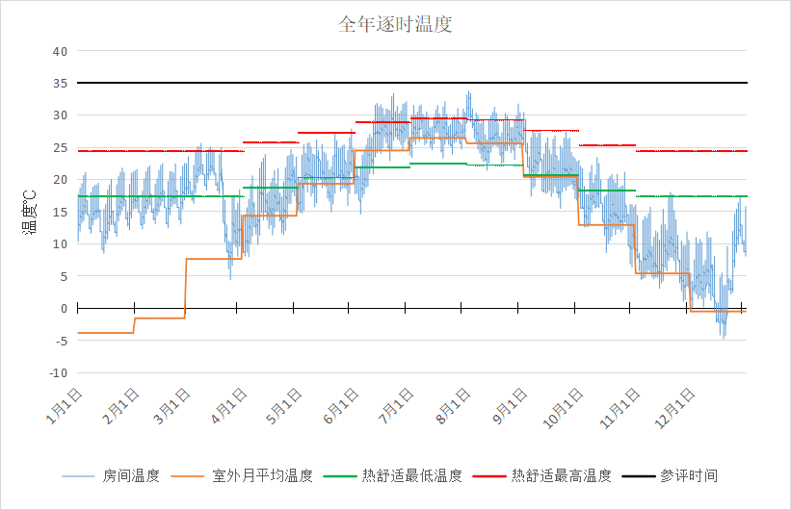
1006房间全年逐时温度图
普通教室[1007]
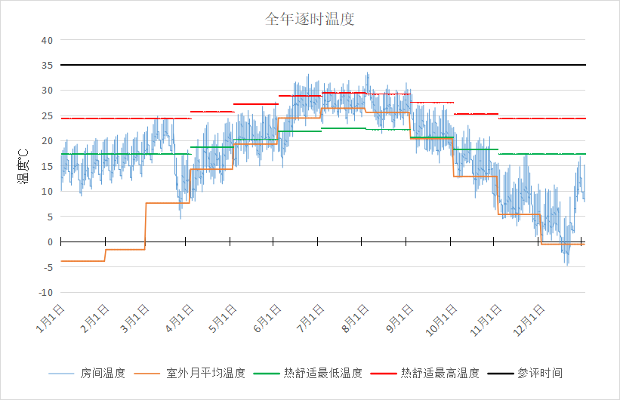
1007房间全年逐时温度图
普通教室[1008]
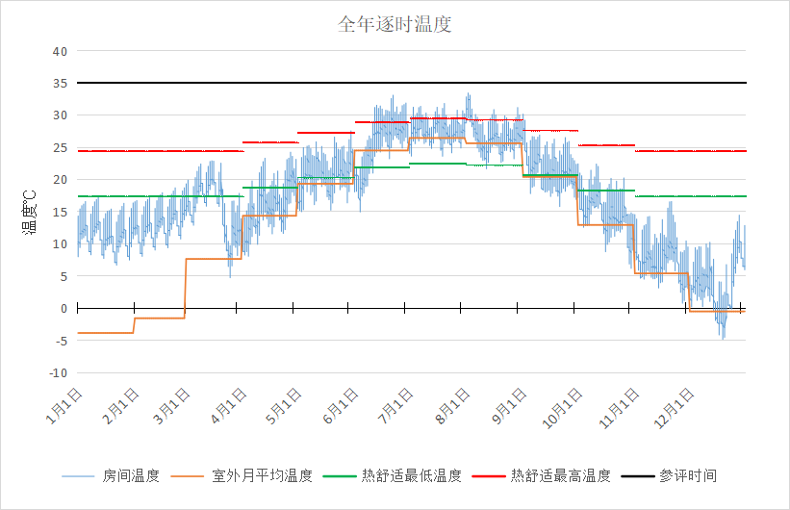
1008房间全年逐时温度图
普通教室[1009]
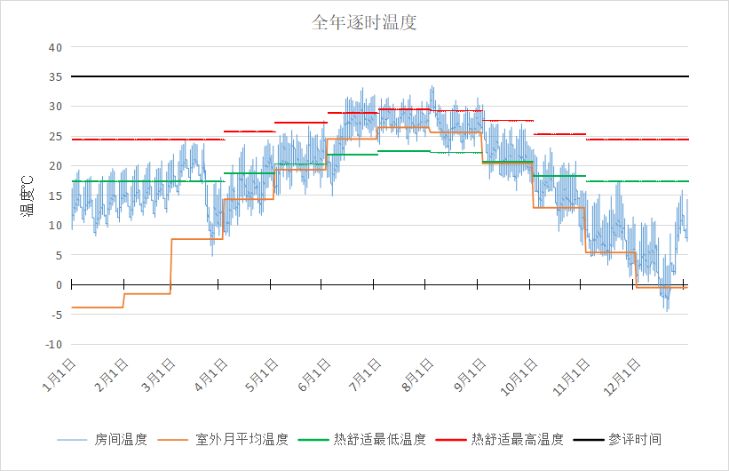
1009房间全年逐时温度图
普通教室[1010]
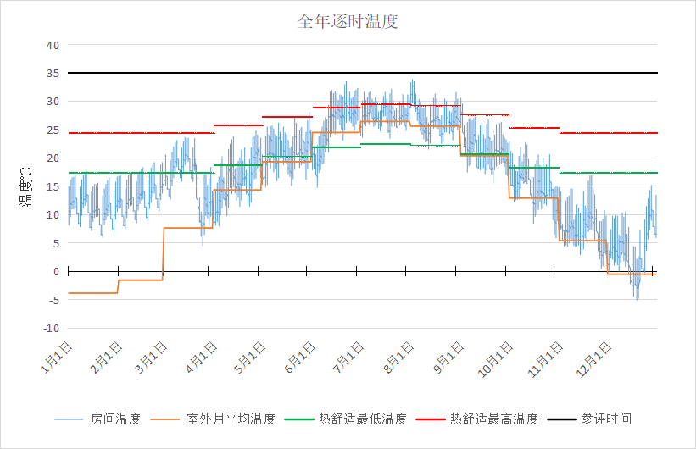
1010房间全年逐时温度图
普通教室[1011]
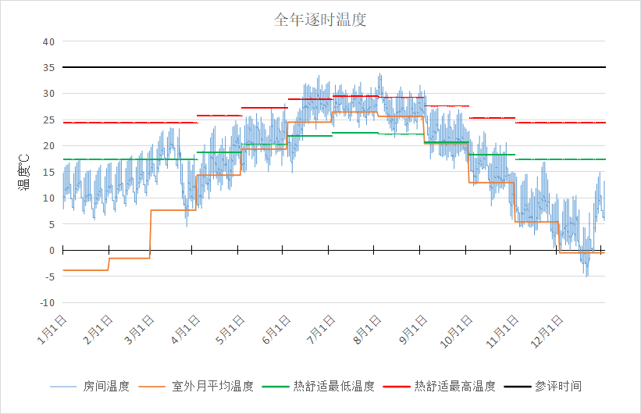
1011房间全年逐时温度图
普通教室[1012]
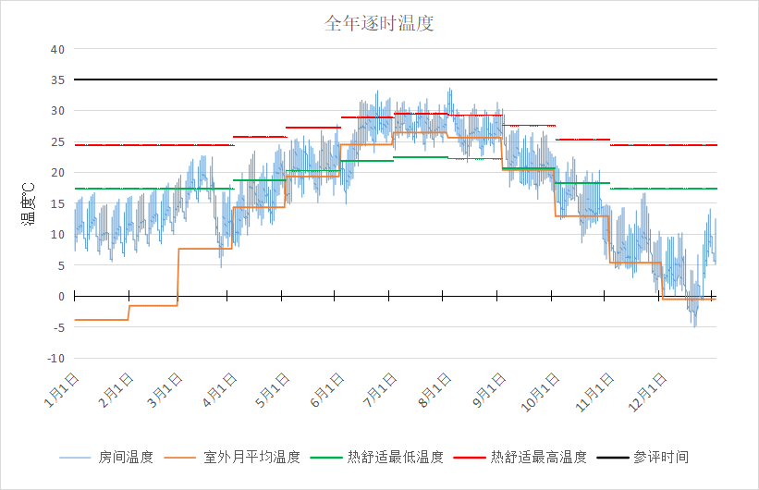
1012房间全年逐时温度图
普通教室[1013]
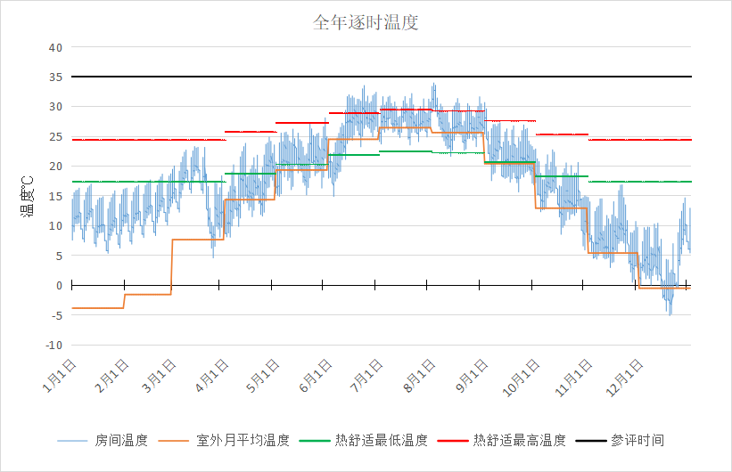
1013房间全年逐时温度图
普通教室[1002]
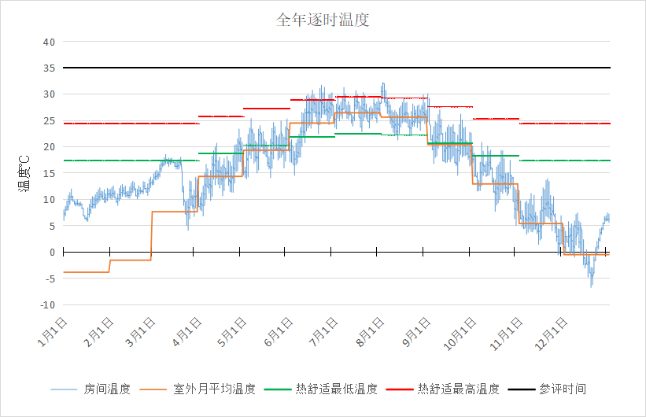
1002房间全年逐时温度图
普通教室[1003]
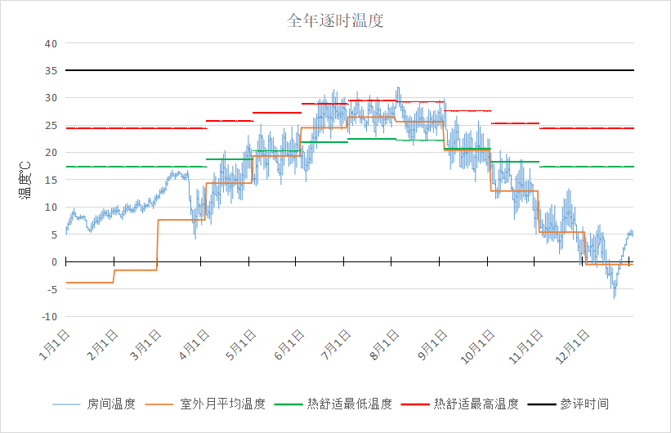
1003房间全年逐时温度图
普通教室[1004]
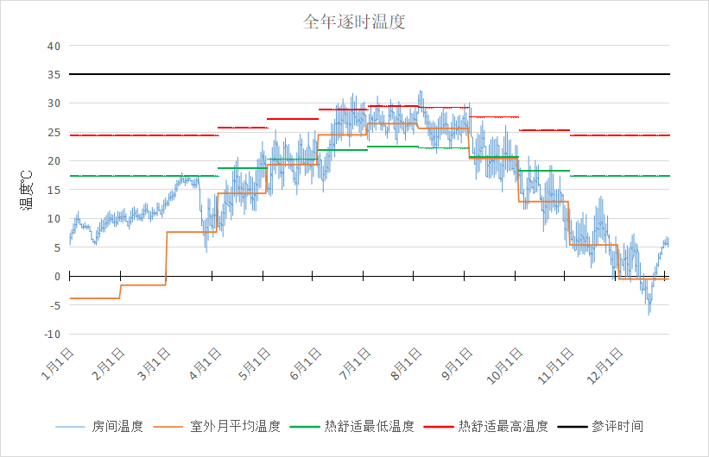
1004房间全年逐时温度图
普通教室[1005]
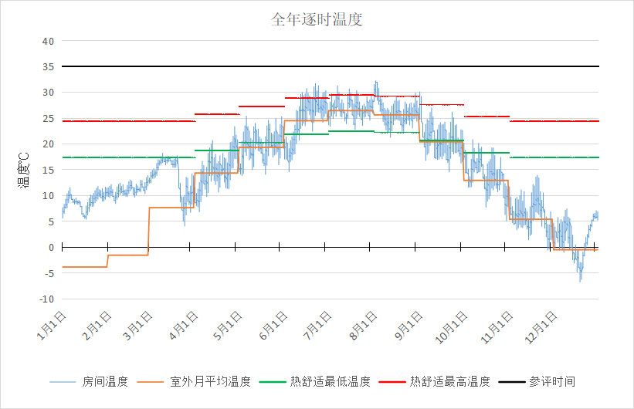
1005房间全年逐时温度图
普通教室[1006]
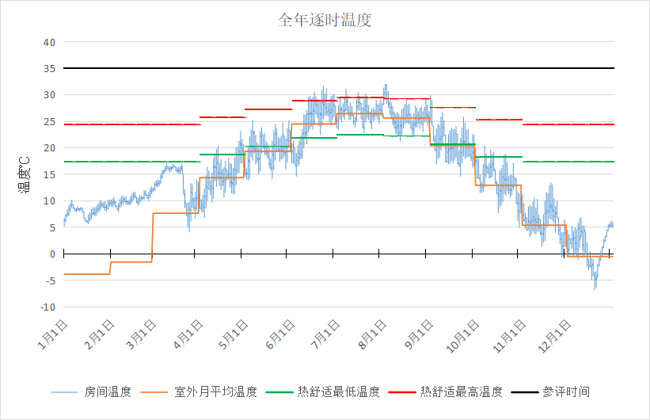
1006房间全年逐时温度图
普通教室[1007]
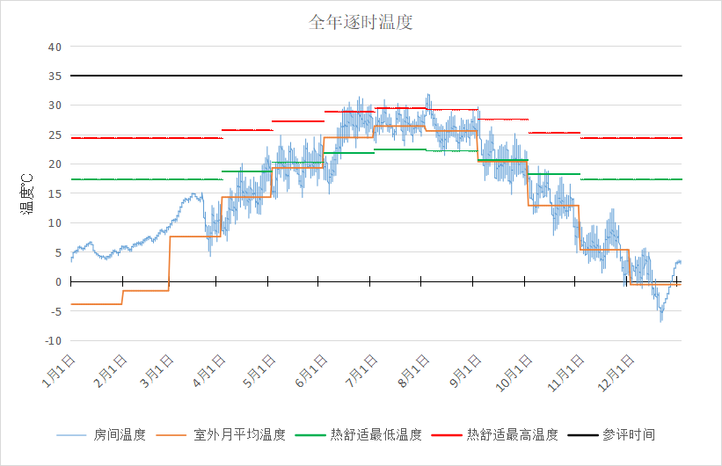
1007房间全年逐时温度图
普通教室[1008]
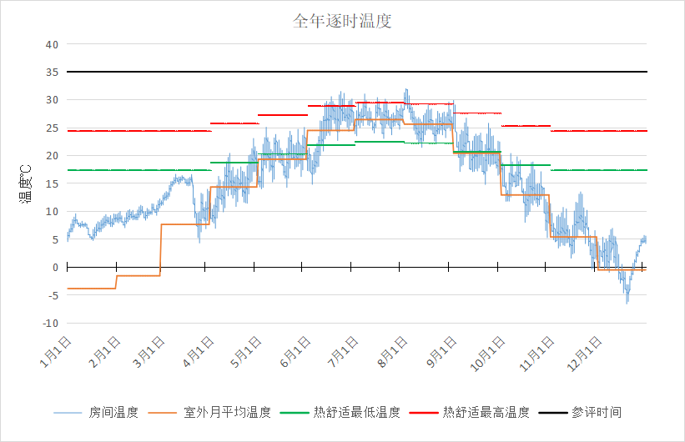
1008房间全年逐时温度图
普通教室[1009]
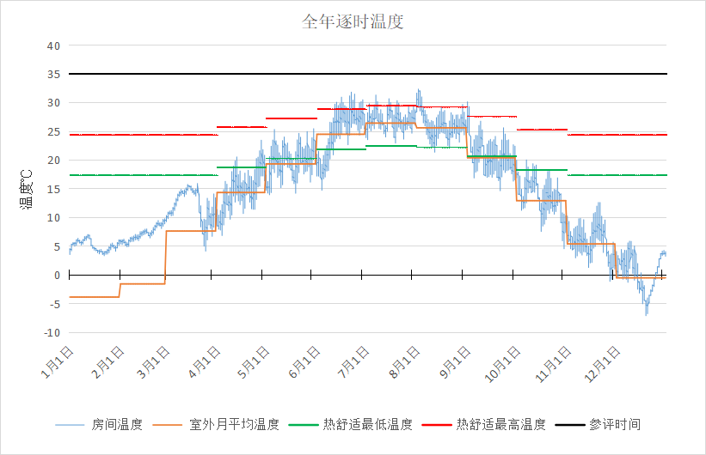
1009房间全年逐时温度图
普通教室[1010]
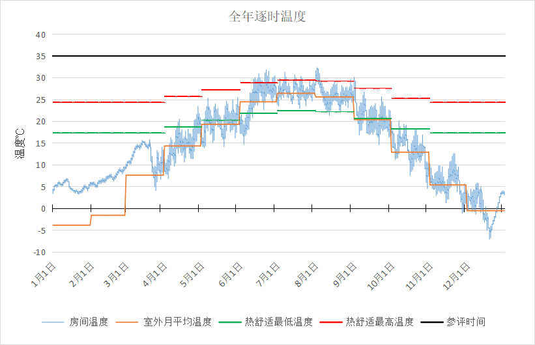
1010房间全年逐时温度图
普通教室[1011]
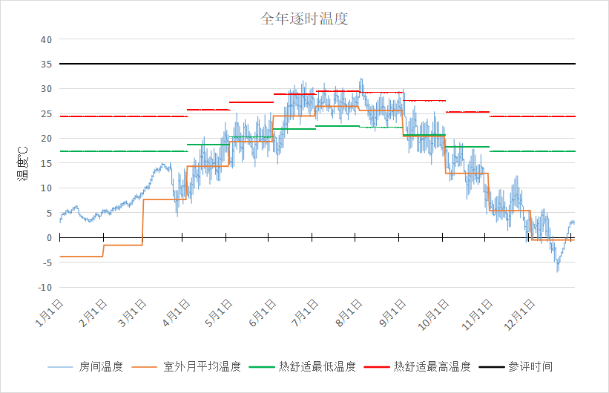
1011房间全年逐时温度图
普通教室[1012]
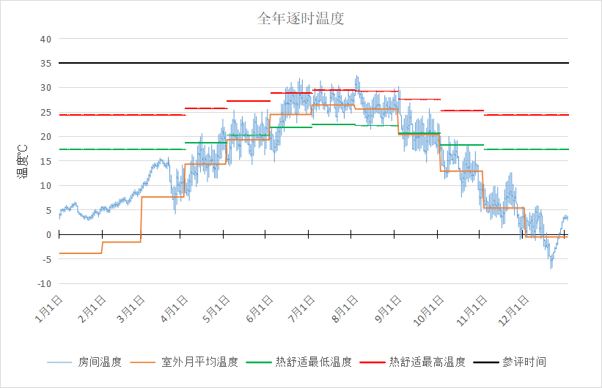
1012房间全年逐时温度图
普通教室[1013]
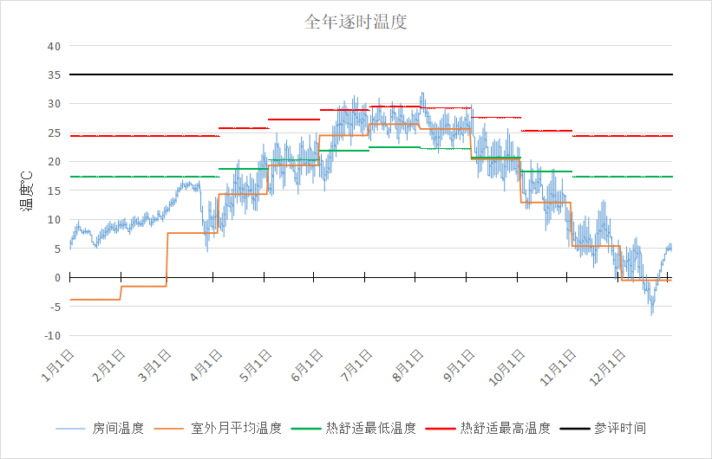
1013房间全年逐时温度图

